ELETROBRAS TERMONUCLEAR S.A. - ELETRONUCLEAR

Notas explicativas às demonstrações financeiras do exercício findo em 31 de dezembro de 2021
(Em milhares de Reais, exceto quando indicado de outra forma)

NOTA 1 – CONTEXTO OPERACIONAL

A ELETROBRAS TERMONUCLEAR S.A. - ELETRONUCLEAR, ("ELETRONUCLEAR" ou "Companhia") é uma companhia de capital fechado, com sua sede fixada na Rua da Candelária, nº 65 - 2º ao 14º andares - Centro - Rio de Janeiro – RJ. A Companhia é uma sociedade de economia mista controlada da Centrais Elétricas Barsileiras S.A. – Eletrobras.

A Companhia tem como atividade principal a construção e operação de usinas nucleares, a geração de energia elétrica delas decorrentes e a realização de serviços de engenharia e correlatos, sendo essas atividades regulamentadas e fiscalizadas pela Agência Nacional de Energia Elétrica - Aneel, vinculada ao Ministério de Minas e Energia - MME. Dentro do escopo desse objeto, a Companhia vem exercendo basicamente as atividades de exploração das Usinas Angra 1 e Angra 2, com potência nominal de 1.990 MW, bem como a construção da terceira unidade nucleoelétrica, denominada Usina Angra 3, cujo estágio está descrito na nota 35.3.5, todas integrantes da Central Nuclear Almirante Álvaro Alberto - CNAAA.

A Companhia apresenta capital circulante líquido de R$ 17.957 em 31 de dezembro de 2021, tendo apresentado um valor negativo de R$ 512.826 em 31 de dezembro de 2020. As tratativas sobre a liquidez da Companhia, impactada substancialmente pelos financiamentos das obras de Angra 3, podem ser observadas na nota 35.3.4.

A emissão destas demonstrações financeiras foi aprovada pelo Conselho de Administração da Companhia em 18 de março de 2022.

Capitalização da Eletrobras

Em fevereiro de 2021, foi editada a Medida Provisória - MP nº 1.031/2021, que possibilitou o início dos estudos da modelagem da desestatização da Eletrobras, pelo Banco Nacional de Desenvolvimento Econômico e Social - BNDES, e trouxe algumas modificações em relação ao texto do Projeto de Lei de desestatização da Eletrobras nº 5.877/2019.

Em abril de 2021, foi editado o Decreto nº 10.670/2021, que dispõe sobre a qualificação da Eletrobras no âmbito do Programa de Parcerias de Investimentos – PPI e a sua inclusão no Programa Nacional de Desestatização – PND, para início dos estudos necessários à estruturação do processo de capitalização da Eletrobras.

O Conselho do Programa de Parcerias de Investimentos – CPPI, aprovou a Resolução nº 176/2021, que atribuiu à Eletrobras a emissão e oferta das ações, após a conversão em lei da Medida Provisória nº 1.031/2021. O BNDES é o responsável pela execução e acompanhamento do processo de capitalização até o seu encerramento, devendo prestar apoio à Eletrobras no que for necessário.

Em julho de 2021, foi publicada no Diário Oficial da União - DOU, a Lei nº 14.182/2021, decorrente do Projeto de Lei de Conversão - PLV nº 7/2021 e da Medida Provisória nº 1.031/2021, que trata da desestatização da Eletrobras.

O modelo de desestatização prevê que o processo se dará pelo aumento do capital social, por meio de subscrição pública de ações ordinárias com renúncia do direito de subscrição pela União.

Em outubro de 2021, o CPPI aprovou a Resolução nº 203/2021, com alterações promovidas pela Resolução nº 221/2021, que trata da modelagem de desestatização da Eletrobras. A referida resolução detalha os atos da reestruturação societária da Eletrobras a ser realizada para o processo de desestatização. Além disso, exige que, previamente à desestatização, sejam promovidas alterações no Estatuto Social da Eletrobras para incluir mecanismos para:

- vedar que qualquer acionista ou grupo de acionistas exerça votos em volume superior a dez por cento do capital votante;

- vedar a realização de acordos de acionistas para o exercício de direito de voto, exceto para a formação de blocos com volume inferior a dez por cento do capital votante;

- conversão de 1 ação preferencial de classe B de emissão da Eletrobras e de titularidade da União para a criação de 1 ação preferencial de classe especial, Golden share, que dará o poder de veto nas deliberações sociais relacionadas às matérias que visem a modificar o estatuto social da Eletrobras para alterar a limitação ao exercício do direito ao voto e à celebração de acordo de acionistas descritas nas alíneas (a) e (b) acima;

- estabelecer que qualquer acionista ou grupo de acionistas que ultrapasse, direta ou indiretamente, de forma consolidada, cinquenta por cento do capital votante e que não retorne a patamar inferior a tal percentual em até cento e vinte dias, realize Oferta Pública de Aquisição, por preço pelo menos duzentos por cento superior à maior cotação das ações ordinárias nos últimos quinhentos e quatro pregões, atualizada pela taxa do Sistema Especial de Liquidação e Custódia - SELIC;

- estabelecer que qualquer acionista ou grupo de acionistas que ultrapasse, direta ou indiretamente, de forma consolidada, trinta por cento do capital votante e que não retorne a patamar inferior a tal percentual em até cento e vinte dias, realize Oferta Pública de Aquisição, por preço pelo menos cem por cento superior à maior cotação das ações ordinárias nos últimos quinhentos e quatro pregões, atualizada pela taxa SELIC;

- estabelecer capital autorizado, nos termos do art. 168 da Lei nº 6.404 de 1976, permitindo aumentar o capital social da Eletrobras em valor, no mínimo, suficiente para perfazer o montante necessário à realização da Oferta Primária, considerando ainda a possibilidade de distribuição das Ações do Lote Suplementar e das Ações Adicionais;

- prever a ausência de direito de preferência dos acionistas para subscrição de valores mobiliários dentro do limite do capital autorizado, caso a colocação de tais valores mobiliários seja feita mediante venda em bolsa de valores ou por subscrição pública, nos termos do disposto no art. 172, caput e inciso I, da Lei nº 6.404 de 1976; e

- aprovar outros ajustes ao estatuto social da Eletrobras, para remover disposições relacionadas à sua condição de sociedade de economia mista e adaptá-lo à atuação da companhia após liquidação da Oferta.

A Lei nº 14.182/2021 prevê a concessão de novas outorgas de concessões de geração de energia elétrica sob titularidade ou controle, direto ou indireto, da Eletrobras, que:

- tenham sido prorrogadas nos termos do art. 1º da Lei nº 12.783, de 11 de janeiro de 2013 (usinas “cotizadas”);

- sejam alcançadas pelo disposto no inciso II do § 2º do art. 22 da Lei nº 11.943, de 28 de maio de 2009 (Sobradinho);

- sejam alcançadas pelo disposto no § 3º do art. 10 da Lei nº 13.182, de 3 de novembro de 2015 (Itumbiara);

- tenham sido outorgadas por meio do Contrato de Concessão nº 007/2004-Aneel-Eletronorte
(Tucuruí e Curuá-Una); e

- tenham sido outorgadas por meio do Contrato de Concessão nº 004/2004-Aneel-Furnas, especificamente para a Usina Hidrelétrica - UHE Mascarenhas de Moraes.

A desestatização também está condicionada à reestruturação societária para manter sob o controle, direto ou indireto da União, empresas, instalações e participações, detidas ou gerenciadas pela Eletrobras, especificamente Eletrobras Termonuclear S.A - Eletronuclear e Itaipu Binacional.

Em dezembro de 2021, por meio da Resolução nº 30/2021, que alterou a Resolução nº 15/2021, o Conselho Nacional de Política Energética - CNPE determinou o valor do benefício econômico dos novos contratos de concessão de geração de energia elétrica em R$ 67.052.502 para 22 usinas hidrelétricas da Eletrobras atingidas pela Lei nº 14.182/2021.

Sendo concluído o processo de desestatização, do montante de R$ 67.052.502 serão deduzidos os créditos de R$ 2.906.499, relativos ao reembolso pelas despesas comprovadas com aquisição de combustível, incorridas até 30 de junho de 2017, pelas concessionárias que foram controladas pela Eletrobras e titulares das concessões de que trata o art. 4º-A da Lei nº 12.111/2009, que tenham sido comprovadas, porém não reembolsadas, por força das exigências de eficiência econômica e energética de que trata o § 12 do art. 3º da referida Lei.

Em relação ao saldo a pagar de benefício econômico, após a dedução acima mencionada, a Eletrobras dará como contraprestação o seguinte:

- pagamento de R$ 25.379.080 à União, a título de bonificação pelas outorgas das 22 usinas hidrelétricas mencionadas acima, das quais 17 sairão do atual regime de cotas, que só remunera operação e manutenção, para o de produção independente de energia.

- pagamento de R$ 71.082.282, correspondente ao valor presente de R$ 32.073.002 à Conta de Desenvolvimento Energético – CDE, pelo período de vinte e cinco anos, conforme o cronograma estabelecido na Resolução CNPE nº 30/2021:

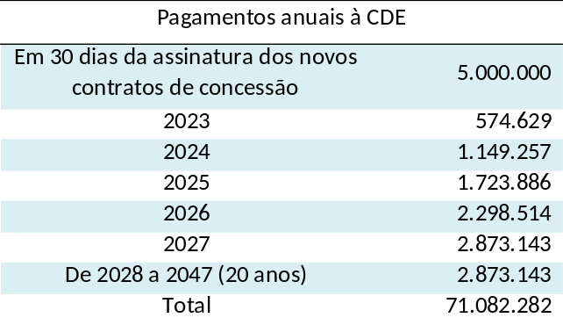

- aportes de recursos anuais, em 10 anos, atualizados pelo Índice de Preços para o Consumidor Amplo - IPCA, ou por outro índice que vier a substituí-lo, para desenvolvimento de projetos que comporão: i) revitalização dos recursos hídricos das bacias hidrográficas na área de influência dos reservatórios das usinas hidrelétricas de Furnas, R$ 230.000; ii) redução estrutural de custos de geração de energia na Amazônia Legal e navegabilidade dos Rios Madeira e Tocantins, R$ 295.000; e iii) revitalização das Bacias do Rio São Francisco e do Rio Parnaíba, R$ 350.000, totalizando o montante anual de R$ 875.000.

As contraprestações supracitadas se tornarão obrigação efetiva quando for concluído o processo de desestatização.

COVID-19

Em março de 2020, a Organização Mundial da Saúde - OMS caracterizou a propagação da COVID-19, doença causada pelo novo coronavírus, como pandemia, fazendo com que os países adotassem abordagens que possibilitem a prevenção de infecções, a preservação da vida e a minimização dos impactos decorrentes da referida doença.

Em decorrência da pandemia, foram tomadas medidas restritivas no sentido de determinar o distanciamento social e o fechamento de estabelecimentos comerciais, além da paralisação da indústria. Estas medidas resultaram em desaceleração da cadeia de suprimentos e significativo impacto na economia global.

A Companhia vem seguindo as recomendações do Ministério da Saúde, do Governo do Estado do Rio de Janeiro e das cidades onde se encontram suas unidades administrativas e operacionais, no que se refere à operação e vem adotando todas as medidas para manter a normalidade de suas atividades, dado o setor estratégico em que está inserida.

A Companhia mantém acompanhamento diligente das suas operações, tendo aprimorado os protocolos originais de operação e ações emergenciais a serem adotadas e não observou impactos relevantes no desempenho operacional relacionados à pandemia da COVID-19 em suas demonstrações financeiras, estando suas atividades autorizadas pelos órgãos federativos, visto a condição de atividade essencial às atividades do país.

Adicionalmente, considerando que não haja o agravamento da pandemia e ocorra a retomada da atividade econômica aos níveis anteriores, a Companhia não estima efeitos significativos em seu resultado que possam comprometer a capacidade operacional e a implantação de seus projetos.

A ELETRONUCLEAR mantém o acompanhamento da receita de Geração com o planejado e até o momento não houve evidências de perdas financeiras.

NOTA 2 – DESTAQUES DE 2021

  - Desempenho da Geração

A Usina Angra 1 operou durante 334 dias em 2021 sincronizada ao Sistema Interligado Nacional - SIN produzindo um total de 5.131.493,6 MWh de energia elétrica bruta no ano, assim como a terceira melhor geração bruta de sua história desde o início de sua operação.Não ocorreram desarmes não programados da unidade.

A Usina Angra 2 operou durante 312,4 dias em 2021 sincronizada ao Sistema Interligado Nacional - SIN produzindo 9.572.685,56 MWh de energia elétrica bruta no ano. Não houve desarme de Reator em Angra 2 no ano, dessa maneira, a Usina completou o segundo ciclo seguido (ciclos 16 e 17) sem desarme de Reator.

  - Receita Operacional

A Aneel, por meio do Despacho nº 3.155, de 13 de outubro de 2021, autorizou que o Operador Nacional do Sistema Elétrico - ONS desconsiderasse as indisponibilidades ou restrições operativas identificadas nos ativos de geração, comprovadamente associadas única e exclusivamente à pandemia de Covid-19; o que implicou em não penalidade (registro de ressacirmento) referente aos 14 dias de indisponibilidade da Usina Angra 2 ocorridos pela necessidade de execução de serviços de manutenção que não foram realizadas em 2020 em função das restrições de circulação de pessoas impostas pela pandemia de Covid-19 .

  - Unidade de Armazenamento Complementar a Seco

Este ano de 2021 ficou marcado com o início da implementação da Unidade de Armazenamento Complementar a Seco - UAS, com a transferência de nove (9) módulos de armazenamento dos canisters (Hi-storms), carregados com um total de 288 Elementos Combustíveis Irradiados de Angra 2.

  - Baixa de Elementos de Combustíveis Nucleares

Em dezembro de 2021, foi efetuado o registro da baixa contábil no montante total de R$ 252.354 referente aos elementos combustíveis J027 e H036; e partes dos lotes R e S de Angra 2, após avaliação técnica indicar que não haveria perspectiva de utilização.

NOTA 3 – AUTORIZAÇÕES PARA CONSTRUÇÃO E OPERAÇÃO DAS USINAS

A seguir, detalhes sobre as autorizações para construção e operação das usinas componentes da Central Nuclear:

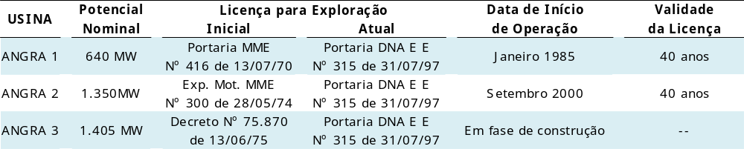

A energia elétrica gerada pela Companhia, a partir de 1º de janeiro de 2013, foi rateada entre todas as concessionárias, permissionárias ou autorizadas de serviço público de distribuição no Sistema Interligado Nacional – SIN, de acordo com a metodologia estabelecida na Resolução Normativa nº 530, editada em 21 de dezembro de 2012 pela Aneel, para o cálculo das cotas-partes anuais referentes à energia das centrais de geração Angra 1 e Angra 2 e as condições para a comercialização dessa energia na forma do art.11, da Lei nº 12.111/2009.

Essas cotas-partes representam o percentual da energia proveniente das usinas, a ser alocado à cada distribuidora, calculado pela razão entre o seu mercado faturado dos consumidores e a soma dos mercados faturados dos consumidores cativos de todas as distribuidoras do Sistema Interligado Nacional - SIN.

A Aneel estabeleceu as cotas-partes anuais referentes à geração para os anos de 2022 a 2029, bem como os montantes de energia a serem alocadas às distribuidoras do SIN em 2022, através das Resoluções Homologatórias:

- 2.179/2016 de 29 de novembro de 2016 (cotas-partes de 2022)
- 2.354/2017 de 05 de dezembro de 2017 (cotas-partes de 2023)
- 2.499/2018 de 18 de dezembro de 2018 (cotas-partes de 2024 a 2026)
- 2.643/2019 de 26 de novembro de 2019 (cotas-partes de 2027)
- 2.805/2020 de 24 de novembro de 2020 (cotas-partes de 2028)
- 2.998/2021 de 14 de novembro de 2021 (cotas-partes de 2029)

NOTA 4 – BASE DE ELABORAÇÃO E APRESENTAÇÃO DAS DEMONSTRAÇÕES FINANCEIRAS

4.1

  - – Declaração de conformidade

As demonstrações financeiras da Companhia são preparadas de acordo com as práticas contábeis adotadas no Brasil e com as Normas Internacionais de Relatório Financeiro -IFRSs emitidas pelo International Accounting Standards Board - IASB. As práticas contábeis adotadas no Brasil compreendem os pronunciamentos, interpretações e orientações expedidos pelo Comitê de Pronunciamentos Contábeis - CPC, aprovados pelo Conselho Federal de Contabilidade - CFC e pela Comissão de Valores Mobiliários - CVM, e as disposições contidas na legislação societária brasileira. Todas as informações relevantes próprias das demonstrações financeiras, e apenas essas informações, estão sendo evidenciadas e correspondem às utilizadas na gestão da Administração da Companhia.

  - – Base de preparação e mensuração

A preparação das demonstrações financeiras requer o uso de certas estimativas contábeis críticas e, também, o exercício de julgamento por parte da Administração da Companhia, no processo de aplicação das práticas contábeis, as quais são apresentadas nas respectivas notas explicativas que tratam dos temas de suas aplicações. Aquelas transações, divulgações ou saldos que requerem maior nível de julgamento, que possuem maior complexidade e para as quais premissas e estimativas são significativas, estão divulgadas na Nota 5.

As demonstrações financeiras foram elaboradas com base no custo histórico, exceto por determinados instrumentos financeiros mensurados pelos seus valores justos. O custo histórico geralmente é baseado no valor justo das contraprestações pagas na data das transações e o valor justo é o preço que seria recebido pela venda de um ativo ou pago pela transferência de um passivo em uma transação organizada entre participantes do mercado na data de mensuração, independentemente de esse preço ser diretamente observável ou estimado usando outra técnica de avaliação.

  - - Moeda funcional e de apresentação das demonstrações financeiras

Essas demonstrações financeiras são apresentadas em Real, que é a moeda funcional da ELETRONUCLEAR. As demonstrações financeiras são apresentadas em milhares de reais arredondadas para o número mais próximo, exceto quando indicado de outra forma.

  - – Principais políticas contábeis

As principais políticas contábeis aplicadas na preparação destas demonstrações financeiras estão apresentadas nas respectivas notas explicativas. Essas políticas vêm sendo aplicadas de modo consistente em todos os exercícios apresentados, com exceção da implementação das novas normas, interpretação e orientações relacionadas a seguir.

4.4.1 - Adoção de novas normas e interpretações

A Companhia não identificou impactos quanto às aplicações das alterações e novas interpretações às IFRSs e aos CPCs emitidos pelo IASB e pelo CPC, vigentes a partir de 1º janeiro de 2021, divulgados a seguir:
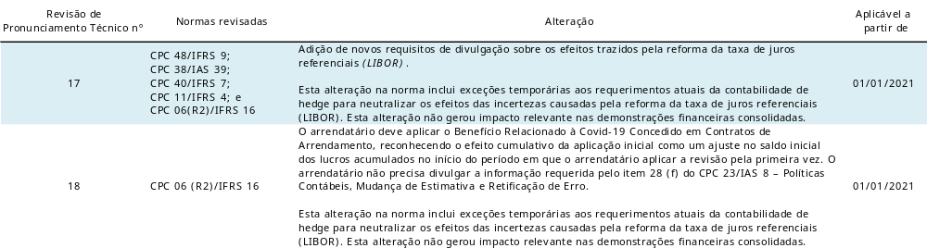

4.4.2- Novas normas e interpretações ainda não vigentes

A partir de 1º janeiro de 2022, estarão vigentes os seguintes pronunciamentos, os quais a Companhia não realizou a adoção antecipada e está acompanhando as discussões. Até o momento a Companhia não espera impactos significativos quando da adoção destas normas.

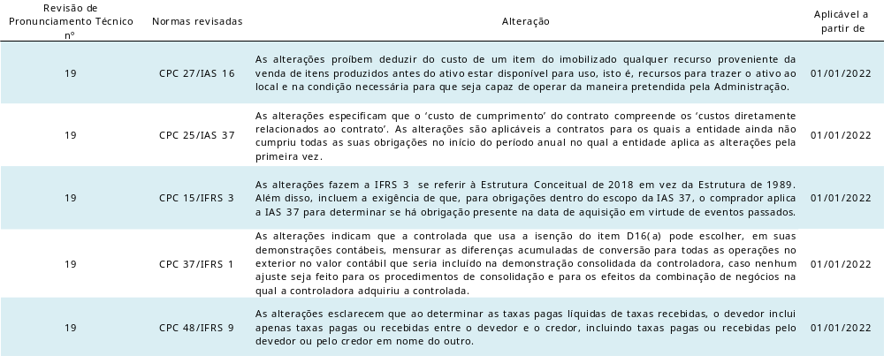

4.5- Demonstração do valor adicionado – DVA

A legislação societária brasileira exige para as companhias abertas a elaboração da Demonstração do Valor Adicionado – DVA e sua divulgação como parte integrante do conjunto das demonstrações financeiras. Essas demonstrações foram preparadas de acordo com o CPC 09 - Demonstração do Valor Adicionado, aprovado pela Deliberação CVM 557/08. O IFRS não exige a apresentação desta demonstração.

Esta demonstração tem como objetivo apresentar informações relativas à riqueza criada pela Companhia e a forma como tais riquezas foram distribuídas.

NOTA 5 – ESTIMATIVAS E JULGAMENTOS CONTÁBEIS

Na aplicação das políticas contábeis, a Administração da Companhia deve fazer julgamentos e elaborar estimativas a respeito dos valores contábeis de receitas, despesas, ativos e passivos, bem como as divulgações nas notas explicativas.

As estimativas e as respectivas premissas estão baseadas na experiência histórica e em outros fatores considerados relevantes. As estimativas e premissas subjacentes são revisadas continuamente. Os efeitos decorrentes das revisões feitas às estimativas contábeis são reconhecidos no período em que as estimativas são revistas, se a revisão afetar apenas este período, ou também em períodos posteriores, se a revisão afetar tanto o período presente como períodos futuros.

Ainda que estas estimativas e premissas sejam permanentemente monitoradas e revistas pela Administração da Companhia, a materialização sobre o valor contábil de receitas, despesas, ativos e passivos são inerentemente incertas, por decorrer do uso de julgamento. Como consequência, a Companhia pode sofrer efeitos em decorrência de imprecisão nestas estimativas e julgamentos que sejam substanciais em períodos futuros, que podem ter efeito material adverso na sua condição financeira, no resultado de suas atividades e/ou nos seus fluxos de caixa.

A seguir, são apresentadas as principais premissas das estimativas contábeis avaliadas como as mais críticas pela Administração da Companhia, a respeito do futuro e outras principais origens da incerteza utilizadas que podem levar a ajustes significativos nos valores contábeis dos ativos e passivos nos próximos exercícios:

5.1 - Provisão para redução do valor recuperável de ativos de longa duração

A Administração da Companhia considera premissas e dados técnicos para elaboração do teste de determinação de recuperação de ativos. Nesta prática são aplicadas premissas, baseadas na experiência histórica na gestão do ativo, conjunto de ativos ou unidade geradora de caixa, e práticas de avaliação comumente utilizadas no mercado. Tais premissas podem, eventualmente, não se verificarem no futuro, inclusive quanto à vida útil econômica estimada. Atualmente, a vida útil adotada pela Companhia está de acordo com as práticas determinadas pela Aneel, aplicáveis sobre os ativos vinculados à concessão do serviço público de energia elétrica, que podem variar em decorrência da análise periódica do prazo de vida útil econômica de bens em vigor.

Diversos eventos incertos também compõem as premissas utilizadas pela Companhia, dentre elas: as tarifas futuras para venda de energia elétrica; data de entrada em operação de empreendimentos em construção; a taxa de crescimento da atividade econômica no país.

5.2 - Provisão para desmobilização de ativos

A Companhia reconhece provisão para obrigações com a desativação de ativos relativos às suas usinas termonucleares. Para determinar o valor da provisão, premissas e estimativas são feitas em relação às taxas de desconto, ao custo estimado para a desativação e remoção de todas as usinas dos locais e à época esperada dos referidos custos (nota 27). A estimativa dos custos é baseada nos requerimentos legais, regulatórios e ambientais para a desativação e remoção de todas as usinas em conjunto assim como os preços de produtos e serviços a serem utilizados no final da vida útil.

5.3 - Obrigações atuariais

As obrigações atuariais registradas são determinadas por cálculos atuariais elaborados por atuários independentes com base na expectativa de vida do participante, idade média de aposentadoria e inflação. Contudo, os resultados reais futuros dos benefícios podem ser diferentes daqueles existentes e registrados contabilmente (nota 24).

5.4 - Provisões e passivos contingentes

As provisões para riscos trabalhistas, tributários e cíveis são reconhecidas quando há obrigações presentes (legais ou presumidas) resultantes de eventos passados, cuja liquidação seja provável e que seja possível estimarem os valores de forma confiável, com base na avaliação da Administração e dos assessores jurídicos internos e externos. Os valores provisionados são registrados com base nas estimativas dos custos dos desfechos das referidas contingências. Riscos contingentes com expectativa de perda possível são divulgados pela Administração, não sendo constituída provisão. Essa avaliação é suportada pelo julgamento da Administração, juntamente com seus assessores jurídicos, considerando as jurisprudências, as decisões em instâncias iniciais e superiores, o histórico de eventuais acordos e decisões, a experiência da administração e dos assessores jurídicos, bem como outros aspectos aplicáveis (nota 26).

5.5 - Provisão para Perda Estimada em Créditos de Liquidação Duvidosa

A Companhia adotou a abordagem simplificada e calcula a perda esperada, com base na expectativa de risco de inadimplência que ocorre ao longo da vida útil do instrumento financeiro de acordo com o IFRS 9.

Considera-se um ativo financeiro inadimplente quando: (i) é improvável que o credor pague integralmente suas obrigações de crédito com a Companhia sem recorrer a ações como a garantia (se houver); ou (ii) o ativo financeiro expirou de acordo com as regras atuais.

5.6 - Avaliação de instrumentos financeiros

A Companhia classifica seus instrumentos financeiros sob as seguintes categorias: custo amortizado e valor justo por meio de resultado. A classificação depende do modelo de negócio no qual o instrumento financeiro é mantido e nas características de fluxo de caixa contratual. Os valores justos dos instrumentos financeiros são determinados com base em preços de mercado ou técnicas de avaliação, conforme demonstrado na nota 35.2.

5.7 - Estimativa da taxa incremental de arrendamentos

Os arrendamentos vigentes não possuem sua taxa de juros implícita prontamente identificável, motivo pelo qual a Companhia considera a taxa incremental sobre empréstimos para mensurar os passivos de arrendamento. A taxa incremental é a taxa de juros que a Companhia teria que pagar ao tomar empréstimos, por prazo semelhante, para obter os recursos necessários para a aquisição de ativos com valores similares ao ativo de direito de uso em ambiente econômico similar. A Companhia obtém as taxas específicas que abrangem o prazo remanescente de cada contrato. Como não é possível determinar a taxa de juros implícita no arrendamento, a Companhia estima o custo de financiamento do arrendatário para determinação da taxa de desconto dos arrendamentos (nota 29).

5.8 – Determinação da vida útil dos ativos

A depreciação é reconhecida com base na vida útil estimada de cada ativo pelo método linear, de modo que o valor do custo menos o seu valor residual após sua vida útil esteja integralmente baixado. A Companhia considera que a vida útil estimada de cada ativo é semelhante às taxas de depreciação determinadas pela Aneel, as quais são tidas pelo mercado como aceitáveis por expressar adequadamente o tempo de vida útil dos bens.

A Companhia registra depreciação acelerada sobre o ativo cujo término de vida útil supera a data da licença de operação das Usinas.

Ativos mantidos por meio de arrendamento financeiro são depreciados pela vida útil esperada da mesma forma que os ativos próprios ou por um período inferior, se aplicável, conforme termos do contrato de arrendamento em questão.

5.9 – Consumo de Combustível Nuclear

A Companhia efetua um acompanhamento mensal do desempenho dos elementos combustíveis por meio do sistema Cadastro de Combustível Nuclear – CCN que proporcionaliza os custos de aquisição das recargas de combustíveis nucleares para cada elemento de combustível nuclear no momento da inclusão no sistema e cacula mensalmente o consumo de cada elemento. Este consumo (amortização) é registrado contabilmente com base no relatório gerado pelo CCN que apresenta a queima (consumo) mensal, a queima acumulada mensalmente e o saldo residual dos elementos combustíveis que compõem o núcleo do reator .

NOTA 6 – CAIXA, EQUIVALENTES DE CAIXA

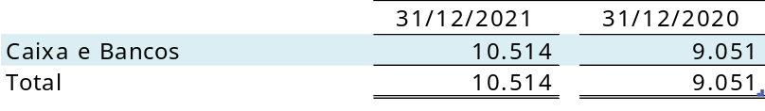

Prática contábil

Caixa e equivalentes de caixa incluem o caixa, os depósitos bancários e outros investimentos de curto prazo de alta liquidez com vencimentos originais de até três meses.

Os saldos considerados como equivalentes de caixa são aplicações financeiras de curto prazo, de liquidez imediata, prontamente conversíveis em um montante conhecido de caixa, sujeitos a um insignificante risco de mudança de valor e mantidos com a finalidade de atender a compromissos de caixa de curto prazo e à gestão de caixa da Companhia.

NOTA 7 – TÍTULOS E VALORES MOBILIÁRIOS - CIRCULANTE

A Resolução nº 3.284 do Banco Central do Brasil, estabelece que as aplicações das disponibilidades oriundas de receitas próprias das empresas públicas e das sociedades de economia mista, integrantes da Administração Federal Indireta, somente podem ser efetuadas em fundos de investimento extramercado administrados pela Caixa Econômica Federal – CEF e pelo Banco do Brasil S.A. ou por instituição integrante do conglomerado financeiro por eles liderados.

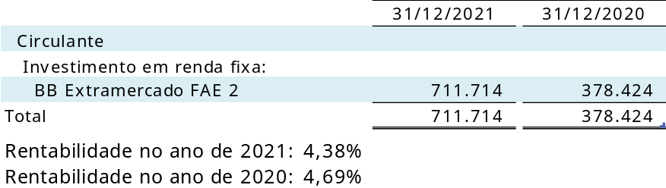

Em 2021, houve aplicação em títulos e valores mobiliários de curto prazo no valor de R$ 2.779.000, rendimento bruto de R$ 17.278 e resgate de recursos, incluso Imposto de Renda Retido na Fonte - IRRF e pagamento de Imposto Operações Financeiras - IOF, no montante de R$ 2.462.988.

Prática contábil

Tratam-se das aplicações financeiras destinadas à compra de ativo fixo e outras atividades de investimento. São inicialmente mensurados a valor justo e, posteriormente, pelo valor justo por meio do resultado.

NOTA 8 – CLIENTES

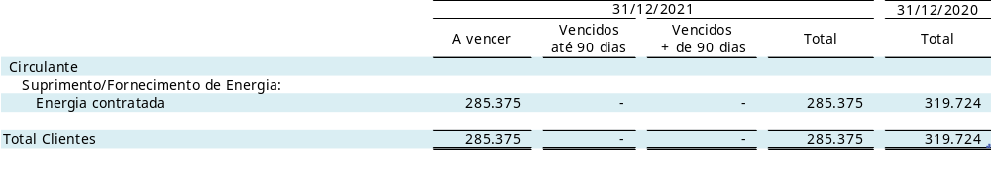

- O faturamento da Companhia é realizado, mensalmente, com base na Resolução Normativa nº 530, editada em 21 de dezembro de 2012, pela Aneel, para todas as concessionárias, permissionárias ou autorizadas de serviço público de distribuição no Sistema Interligado Nacional – SIN. Em 31 de dezembro de 2021, não há histórico de inadimplência que justifique a constituição de Provisão para Créditos de Liquidação Duvidosa - PCLD.

- Em 31 de dezembro de 2021, há um saldo de R$ 22.259 a ser ressarcido às distribuidoras em janeiro de 2022, referente a última parcela do ressarcimento apurado em 2020, apresentado no passivo circulante (nota 30). A Aneel, por meio do Despacho nº 3.155, de 13 de outubro de 2021, autorizou que o ONS desconsidere as indisponibilidades ou restrições operativas identificadas nos ativos de geração, comprovadamente associadas, única e exclusivamente, à pandemia de Covid-19. Assim, não houve registro contábil de ressarcimento referente ao exercício de 2021.

Prática contábil

As contas de clientes correspondem ao valor a receber das concessionárias, permissionárias ou autorizadas de serviço público de distribuição no Sistema Interligado Nacional – SIN, pela venda de energia no decurso normal das atividades da Companhia.

As contas a receber de clientes são contabilizadas com base no regime de competência, sendo reconhecidas inicialmente pelo valor justo e, subsequentemente, mensuradas pelo custo amortizado menos a provisão para créditos de liquidação duvidosa. Os valores são baixados da provisão e reconhecidos como perda definitiva quando não há mais expectativa de recuperação dos recursos.

As contas a receber são normalmente liquidadas no vencimento.

NOTA 9 – TRIBUTOS E CONTRIBUIÇÕES A COMPENSAR

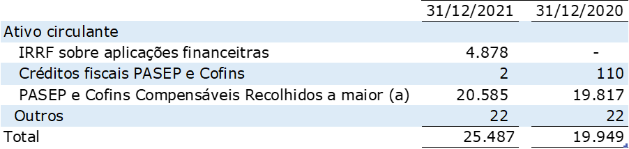

a) Solicitação de restituição de PIS/Cofins recolhidos a maior

NOTA 10 – IMPOSTO DE RENDA E CONTRIBUIÇÃO SOCIAL ATIVO

10.1 - Imposto de renda e contribuição social corrente

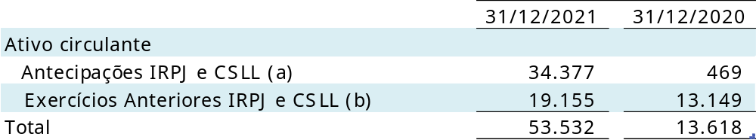

- Saldo de antecipações de IRPJ/CSLL. Houve redução da base tributável em função do registro da baixa de elementos combustíveis ocorrida no final do exercício.
- Antecipações de IRPJ/CSLL de exercícios anteriores não puderam ser compensadas em função do registro de baixa de elementos combustíveis que reduziram a base tributável no final do exercício.

10.2 - Composição do imposto de renda e contribuição social diferidos

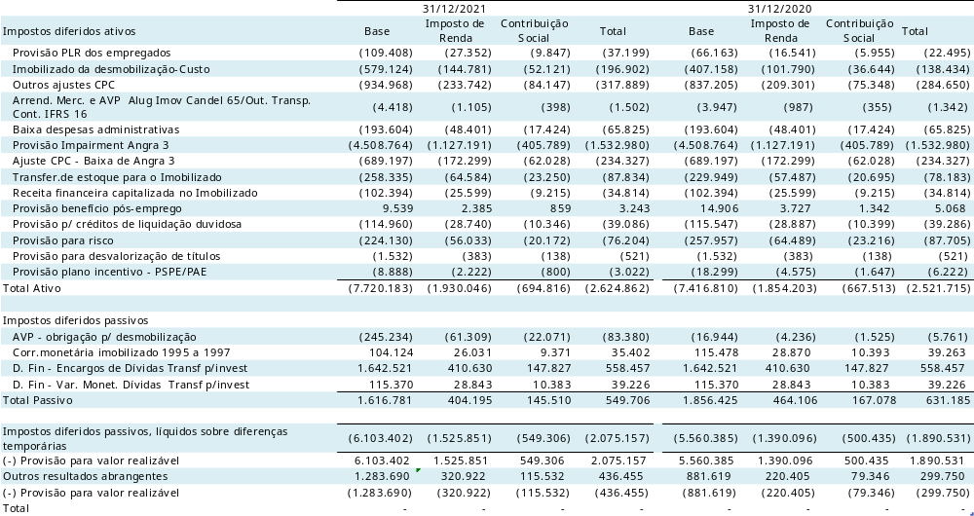

A ELETRONUCLEAR não apresenta perspectiva de lucro tributável futuro e, desta forma, os créditos tributários diferidos de diferenças temporárias e outros resultados abrangentes não são registrados nas demonstrações financeiras, os quais somam o valor de R$ 2.511.611 em 31 de dezembro de 2021 (R$ 2.190.281 em 31 de dezembro de 2020).

Pela legislação tributária em vigor, o prejuízo fiscal e a base negativa da contribuição social sobre o lucro líquido - CSLL são compensáveis com lucros tributáveis futuros, até o limite de 30% do resultado tributável do exercício, sem prazo de prescrição.

A Companhia não reconhece impostos diferidos ativos, por não apresentar um histórico de resultados positivos seguidos nos cinco últimos anos e não ter expectativa de reverter a situação em curto prazo.

O cálculo da taxa efetiva de imposto de renda e contribuição social encontram-se detalhados na nota 10.3 a seguir.

10.3 Despesa com imposto de renda e contribuição social

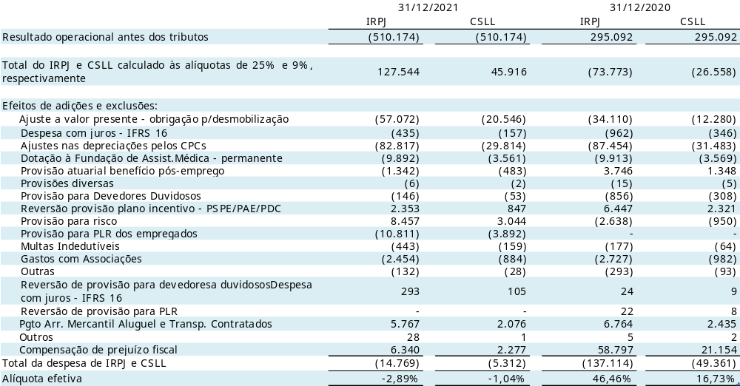

Prática Contábil

As despesas de Imposto de Renda e Contribuição Social do exercício compreendem os impostos corrente e diferido. Os impostos sobre a renda são reconhecidos na demonstração do resultado, exceto na proporção em que estiverem relacionados com itens reconhecidos diretamente no patrimônio líquido ou no resultado abrangente. Nesse caso, o imposto também é reconhecido no patrimônio líquido ou no resultado abrangente.

O encargo de Imposto de renda e a Contribuição Social corrente e diferido são calculados com base nas alíquotas de 15%, acrescidas do adicional de IRPJ de 10% sobre o lucro tributável para imposto de renda e 9% sobre o lucro tributável para contribuição social sobre o lucro líquido, considerando-se a compensação de prejuízos fiscais e base negativa de contribuição social, limitada a 30% do lucro tributável do exercício.

O Imposto de Renda e a Contribuição Social diferidos são reconhecidos usando-se o método do passivo sobre as diferenças temporárias decorrentes de diferenças ente as bases fiscais dos ativos e passivos e seus valores contábeis nas demonstrações financeiras. Entretanto, o Imposto de Renda e a Contribuição Social diferidos não são contabilizados se resultar do reconhecimento inicial de um ativo.

O Imposto de Renda e a Contribuição Social diferidos ativo são reconhecidos somente na proporção da probabilidade de que lucro tributável futuro esteja sendo disponível e contra o qual as diferenças temporárias possam ser usadas.

Os impostos de renda diferidos ativos e passivos são apresentados pelo líquido no balanço, quando há o direito legal e a intenção de compensá-los quando da apuração dos tributos correntes, em geral relacionados com a mesma autoridade fiscal.

NOTA 11 – ESTOQUE DE COMBUSTÍVEL NUCLEAR

O combustível nuclear utilizado nas Usinas nucleares Angra 1 e Angra 2 é constituído de elementos fabricados com componentes metálicos e pastilhas de urânio em seu interior.

Na sua etapa inicial de formação, são adquiridos o minério de urânio e os serviços necessários à sua fabricação, classificados contabilmente no ativo não circulante, nas contas de estoque de concentrado de urânio e serviço em curso - combustível nuclear, respectivamente. Depois de concluído o processo de fabricação, tem-se o elemento de combustível nuclear pronto, cujo valor é classificado em dois grupos contábeis: no ativo circulante, é registrada a parcela relativa à previsão do consumo para os próximos 12 meses e, no não circulante, a parcela restante.

A amortização do combustível nuclear ocorre pela perda do potencial de energia térmica dos elementos, que proporciona a geração de energia elétrica. A amortização não é linear, não havendo geração de energia, não há amortização.

Abaixo, está apresentada a movimentação do estoque de combustível nuclear destinado à operação da Usina Angra 1 e Usina Angra 2:

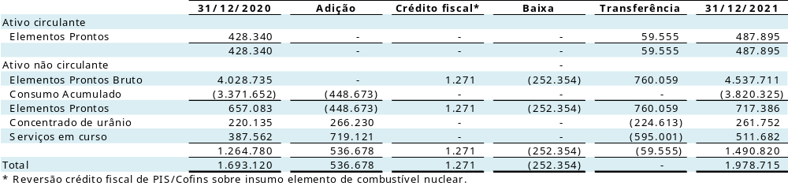

Em dezembro de 2021, foi efetuado a contabilização da baixa contábil de elementos combustíveis no montante de R$ 252.354, com base nos relatórios técnico-econômico dos Elementos Combustíveis - ECs de Angra 1 e Angra 2:

- Em 01 de dezembro de 2021, a Assessoria de Combustível Nuclear emitiu o relatório ACST 044.21 - Inventário Técnico-econômico dos Elementos Combustíveis - ECs de Angra 1 e Angra 2 (data base: 31.12.2020), no qual recomendou a baixa contábil de 2 (dois) elementos combustíveis nucleares de Angra 2, J027 (danificado) e H036 (falhado) , no montate de R$ 2.162, que não possuem perspectiva de utilização em ciclos futuros, nem previsão de reparo.

- Em 14 de janeiro de 2022, a Assessoria de Combustível e Análise de Segurança – ACS.T emitiu o relatório ACST 002.22 - Inventário Técnico-econômico dos Elementos Combustíveis - ECs de Angra 1 e Angra 2 (data base: 31.12.2021, no qual recomendou a baixa contábil dos elementos combustíveis nucleares dos lotes R e S de Angra 2, visto que a mais recente avaliação técnica dos ECs estocados nas PCUs das usinas indicou que não há mais a perspectiva de utilização de parte dos ECs dos lotes R e S de Angra 2. O valor total da baixa contábil foi de R$ 250.192. Para essa recomendação, foram considerados (i) os riscos radiológicos do reesqueletamento dos ECs em função da oxidação do encamisamento, (ii) a complexidade da operação de reesqueletamento com a necessidade de se contratar serviços especializados da empresa Framatome e com alto custo e (iii) as dificuldades advindas do reesqueletamento em função das restrições neutrônicas para a montagem de novos ECs que possam ser reinseridos no núcleo sem causar um desequilíbrio de potência e reatividade. A diretoria técnica considerou a opção pelo reesqueletamento inadequada tanto pelo aspecto técnico como pelo aspecto financeiro. Adicionalmente cabe ressaltar que a ELETRONUCLEAR tomará as medidas necessárias junto à INB no sentido de viabilizar a reposição dos ECs indisponíveis, em consonância com a cláusula de garantia do contrato e entendendo que a causa raiz foi a falha no processo de fabricação no que concerne a concentração de ferro da liga do encamisamento das varetas dos ECs.

Prática contábil

Os materiais em estoque de combustível são classificados no ativo circulante e não circulante, de acordo com o prazo efetivo de consumo. São apresentados ao custo médio de aquisição ou pelo valor líquido de mercado / realização, dos dois o menor. Os elementos de combustível nuclear estão disponíveis no núcleo do reator e no estoque da Piscina de Combustível Usado – PCU; são apropriados ao resultado do exercício em função da sua utilização no processo da geração de energia elétrica. O estoque de combustível é composto pelo concentrado de urânio em estoque, os serviços correspondentes e os elementos de combustível nuclear utilizados nas Usinas Angra 1 e Angra 2.

NOTA 12 – ALMOXARIFADO

Em 31 de dezembro de 2021, o saldo do almoxarifado é composto por materiais utilizados para consumo das Usinas, no montante de R$ 254.424 (R$ 165.067 em 31 de dezembro de 2020) no curto prazo, assim como, os adiantamentos efetuados a fornecedores para a aquisição dos correspondentes materiais, no montante de R$ 18.249 (R$ 18.239 em 31 de dezembro de 2020), totalizando R$ 272.673 (R$ 183.306 em 31 de dezembro de 2020).

Prática contábil

O Almoxarifado, classificado no ativo circulante, está registrado ao custo médio de aquisição, que não excede o valor de mercado / realização.

NOTA 13 – OUTROS ATIVOS
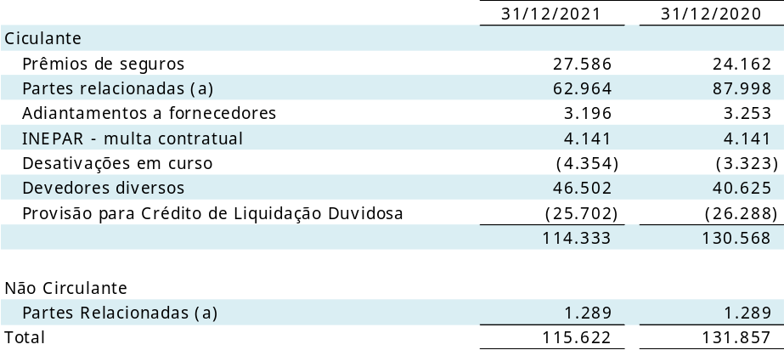

- Veja detalhes sobre as transações com partes relacionadas na nota 36.

NOTA 14 – TÍTULOS E VALORES MOBILIÁRIOS – NÃO CIRCULANTE – FUNDO PARA DESCOMISSIONAMENTO

O descomissionamento de usinas nucleares constitui-se de um conjunto de medidas tomadas para retirar de serviço, com segurança, uma instalação nuclear, reduzindo a radioatividade residual a níveis que permitam liberar o local para uso restrito ou irrestrito. Para permitir a inclusão dos custos a serem incorridos com o descomissionamento das Usinas Angra 1 e 2, foi constituído contabilmente uma obrigação para desmobilização de ativos, com base em estudos técnicos elaborados pela Companhia, conforme nota 27.

De acordo com a determinação do Conselho Nacional de Política Energética - CNPE, as atribuições pelas atividades de instituir e viabilizar o fundo, para fazer face ao efetivo descomissionamento das Usinas nucleares Angra 1 e 2, ao final da vida útil econômica das referidas usinas, foram atribuídas à Eletrobras. A titularidade deste fundo é da Eletrobras e seu uso é restrito para futuro custeio das atividades de descomissionamento.

Em 15 de janeiro de 2008, a Eletrobras fixou as diretrizes para implementação do fundo financeiro, informando a conta corrente para os depósitos, as datas de recolhimentos, bem como os valores das quotas mensais a serem recolhidas no exercício de 2008.

Assim sendo, a ELETRONUCLEAR, em 20 de fevereiro de 2008, iniciou o processo de pagamento à Eletrobras para o devido recolhimento ao fundo financeiro para o descomissionamento.

Anualmente, a Eletrobras estabelece o montante a ser recolhido ao fundo financeiro para o descomissionamento das Usinas Angra 1 e Angra 2, considerando como base de cálculo a parcela considerada pela Aneel na receita fixa das mencionadas usinas. Para o exercício de 2021, o valor depositado foi o montante de R$ 225.569 (2020 – R$ 184.960), incluindo contribuições mensais, contribuições adicionais e reposição efetuada pela Eletrobras referente ao IRRF sobre os rendimentos de anos anteriores .

O mencionado fundo é mantido com o Banco do Brasil, através de um fundo de investimento extramercado de longo prazo, exclusivo para acumular os recursos destinados a custear as atividades de descomissionamento das Usinas Angra 1 e 2, classificado como títulos e valores mobiliários no ativo não circulante realizável a longo prazo. Mensalmente, a Eletrobras informa à ELETRONUCLEAR os rendimentos financeiros incorridos durante o período sobre as aplicações do fundo, com a devida tributação do Imposto de Renda Retido na Fonte – IRRF.

A seguir, demonstramos o detalhamento de carteira do mencionado fundo:

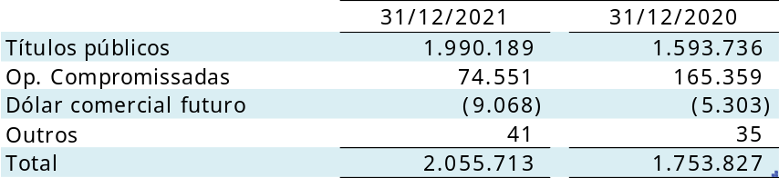

No exercício findo em 31 de dezembro de 2021, o fundo para descomissionamento apresentou rendimento financeiro de R$ 78.680 (R$ 405.281 no exercício findo em 31 de dezembro de 2020). Essa redução em relação ao ano anterior é justificada pela menor variação da moeda dólar norte-americano em 2021 e pela alteração no regulamento do fundo exclusivo a partir fevereiro de 2021. O regulamento do Fundo de Descomissionamento tinha como objetivo a aplicação de recursos em carteira composta por títulos do Tesouro Nacional buscando acompanhar a variação cambial por meio das operações com dólar futuro. Após a alteração, o fundo exclusivo no qual estão aplicados os recursos para a desmobilização de Angra 1 e 2, passou a acompanhar a variação cambial na proporção parcial ou total de seu patrimônio líquido. Essa alteração teve como objetivo aprimorar o lastro dos recursos do fundo de descomissionamento (79% em moeda nacional e 21% em dólar americano) conforme análise técnica conduzida por especialistas contratados pela Companhia, de forma a atender a norma 9.02 da Comissão Nacional de Energia Nuclear – CNEN.

Em 2021, foram aplicados R$ 225.569 no fundo de descomissionamento (R$ 186.781 referentes aos recolhimentos mensais, R$ 10.742 referentes aos recolhimentos adicionais, R$ 28.046 referente à reposição pela Eletrobras de IRRF sobre os rendimentos de anos anteriores) e foram retidos R$ 2.363 a título de IRRF sobre os rendimentos do exercício de 2021.

Abaixo, apresentamos o quadro da composição do fundo para descomissionamento:

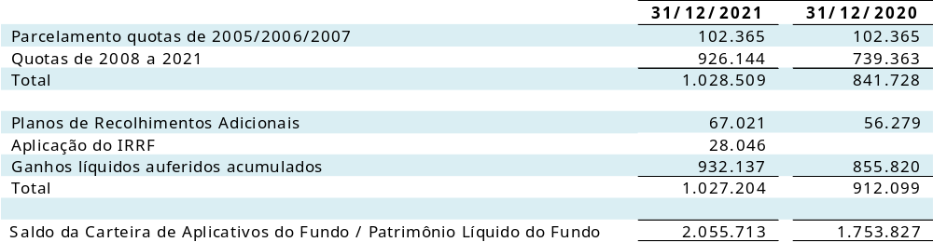

Prática contábil

O fundo para descomissionamento é um ativo financeiro mensurado a valor justo por meio do resultado. Os ganhos e perdas são reconhecidos no resultado (nota 35.2).

NOTA 15 – DEPÓSITOS VINCULADOS

- Composição
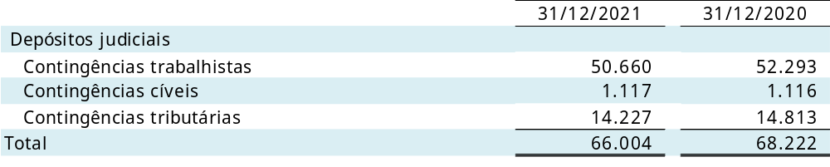

- Movimentação

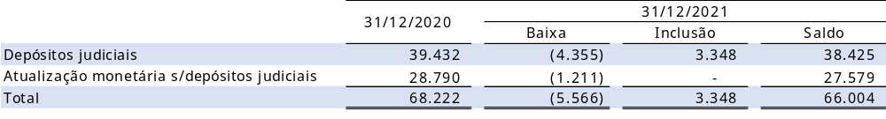
Em 2021, ocorreram revisões das estimativas de atualização monetária dos depósitos judiciais.

Prática Contábil

Os depósitos vinculados estão registrados ao custo histórico, acrescidos das respectivas atualizações monetárias (atualizações e reversões).

NOTA 16 – IMOBILIZADO

A Companhia detém e opera duas usinas nucleares, Angra 1 e Angra 2, e está construindo uma terceira, Angra 3. Os itens do ativo imobilizado se referem a bens e instalações utilizados na produção e são vinculados ao serviço público de energia elétrica, não podendo ser retirados, alienados, cedidos ou dados em garantia hipotecária, sem a prévia e expressa autorização do Órgão Regulador, segundo a legislação federal vigente.

Para as instalações de geração termonuclear não há concessão. A autorização para operação comercial é concedida, há outorga e registro de geração concedido pela Aneel. A Comissão Nacional de Energia Nuclear – CNEN emite as autorizações para operação das usinas por um período de 40 anos, contados a partir do início da operação comercial e, com base na Reavaliação Periódica de Segurança – RPS, renovável por períodos de dez anos, as autorizações necessárias, podendo compreender períodos maiores. Anos antes do vencimento, cada usina pode solicitar uma prorrogação de sua autorização à CNEN. Para obter a prorrogação, a CNEN pode solicitar uma avaliação das condições operacionais da usina e eventualmente a substituição de certos equipamentos. A ELETRONUCLEAR ainda está preparando as análises para a solicitação de extensão de vida útil para a Usina de Angra 1. Isso será feito no momento oportuno. A Licença de operação emitida pelo IBAMA é para a Central Nuclear Almirante Álvaro Alberto – CNAAA, ou seja, para Angra 1 e é válida até 2024. A atual Autorização para Operação Permanente de Angra 1, emitida pela CNEN, expira em 2024. A usina de Angra 2, a atual autorização para Operação Permanente de Angra 2, emitida pela CNEN, expira em junho de 2041.

A seguir demonstramos a movimentação do imobilizado:

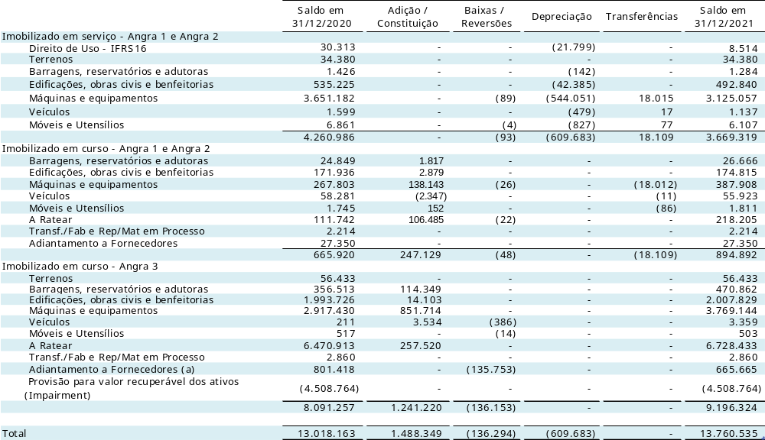

- Baixa de adiantamento a fornecedor no montate de R$ 135.753, composta por transferência para o estoque de combustível nuclear no montante de R$ 118.744 e baixa de adiantamento por entrada de faturas no montante de R$ 17.009.

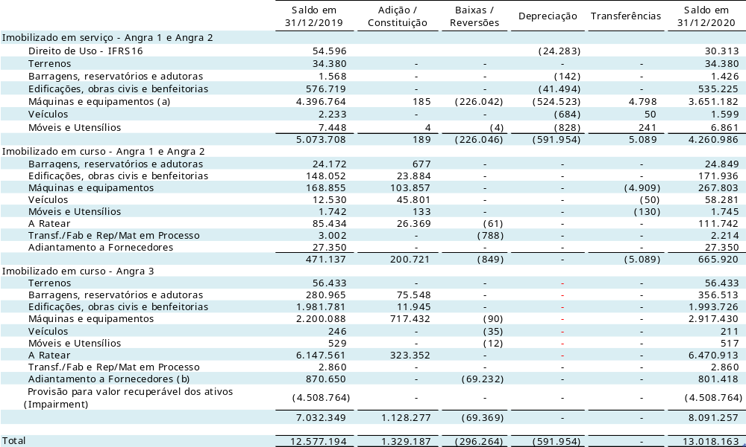

- Baixa de adiantamento a fornecedor no montante de R$ 226.042, composta por atualização da estimativa de descomissionamento no montante de R$ 225.808 e outros ajuste no montante de R$ 234.
- Baixa de adiantamento a fornecedor no montante de R$ 69.232, composta por transferência para o estoque de combustível nuclear no montante de R$ 67.439 e outros ajuste no montante de R$ 1.793.

Taxa média de depreciação e custo histórico:

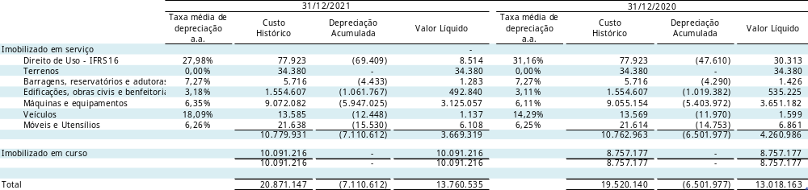

Cabe mencionar que informações sobre o impairment estão apresentadas na nota 18.

Prática contábil

O imobilizado é mensurado pelo custo histórico deduzido da depreciação acumulada. O custo histórico inclui os gastos diretamente atribuídos à aquisição dos ativos e, no caso de ativos qualificáveis, também inclui os custos de empréstimos capitalizados de acordo com a política contábil da Companhia. Tais imobilizações são classificadas nas categorias adequadas do imobilizado quando concluídas e prontas para o uso pretendido.

Os itens do ativo imobilizado referem-se substancialmente à infraestrutura para geração de energia elétrica e ativos corporativos.

A depreciação desses ativos inicia-se quando eles estão prontos para o uso e em operação. A depreciação reconhecida é mensurada com base na vida útil estimada de cada ativo pelo método linear, de modo que o valor do custo menos o seu valor residual após sua vida útil esteja integralmente baixado. A Companhia considera que a vida útil estimada de cada ativo é semelhante às taxas de depreciação determinadas pela Aneel, as quais são tidas pelo mercado como aceitáveis por expressar adequadamente o tempo de vida útil dos bens.

Os ativos de Direito de Uso são depreciados pela vida útil esperada da mesma forma que os ativos próprios ou por um período inferior, se aplicável, conforme termos do contrato de arrendamento em questão.

Os custos subsequentes são incluídos no valor contábil do ativo ou reconhecidos como um ativo separado somente quando forem prováveis que fluam benefícios econômicos futuros associados ao item e que o custo do item possa ser mensurado com segurança. O valor contábil de itens ou peças substituídos é baixado.

Todos os outros reparos e manutenções são lançados em contrapartida ao resultado do exercício, quando incorridos.

Os custos do imobilizado incluem a estimativa de custos de desmobilização de suas unidades operativas, nos termos do que estabelece o Pronunciamento Técnico CPC 27 - Ativo imobilizado (nota 27).

Os ganhos e as perdas de alienações são determinados pela comparação dos resultados com o valor contábil e são reconhecidos em "outras receitas (despesas) operacionais, líquidos" na demonstração do resultado.

NOTA 17 – INTANGÍVEL

O ativo intangível da Companhia compõe-se, basicamente: da aquisição de licença de uso do software do seu sistema corporativo central, denominado SAP R/3, e de outros softwares aplicativos de uso específico e geral, de valores substanciais, estando os mesmos registrados pelo custo de aquisição.

Os intangíveis em serviço são amortizados a taxa anual de 20%.

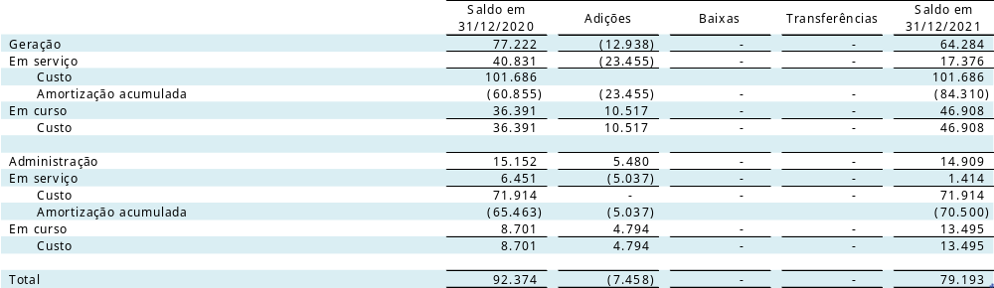

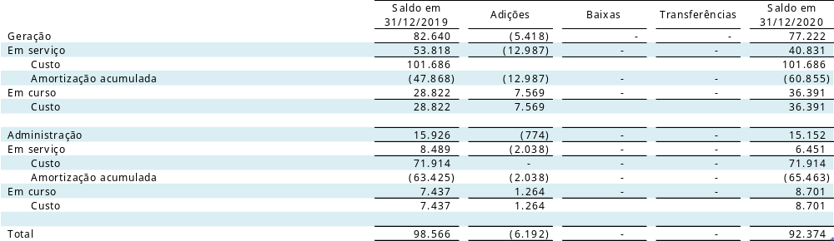

Prática contábil

Ativos intangíveis com vida útil definida adquiridos separadamente são registrados ao custo, deduzido da amortização e das perdas por redução ao valor recuperável acumuladas. A amortização é reconhecida pelo método linear com base na vida útil estimada dos ativos. A vida útil estimada e o método de amortização são revisados no fim de cada exercício e o efeito de eventuais mudanças nas estimativas é contabilizado prospectivamente. Ativos intangíveis com vida útil indefinida adquiridos separadamente são registrados ao custo, deduzidos das perdas por redução ao valor recuperável acumuladas.

NOTA 18 – VALOR RECUPERÁVEL DOS ATIVOS DE LONGO PRAZO

A Companhia estima o valor recuperável de seus ativos imobilizados e intangíveis com base em valor em uso, tendo em vista não haver mercado ativo para a infraestrutura. O valor em uso é avaliado com base no valor presente do fluxo de caixa futuro estimado.

As premissas utilizadas consideram a melhor estimativa da Administração da Companhia sobre as tendências futuras do setor elétrico e são baseadas tanto em fontes externas de informações como dados históricos das unidades geradoras de caixa.

A Companhia, mesmo sem identificar impactos significativos em suas operações e receitas relacionadas à pandemia de Covid, efetuou a análise de recuperabilidade na sua Unidade Geradora de Caixa 2 (Angra 3), em virtude de alterações legais e nas premissas relacionadas ao empreendimento. Neste caso, com base nos resultados obtidos, não foi identificada a necessidade de registros de impairment adicional no quarto trimestre de 2021. Com relação à sua Unidade de Caixa 1 (Angra 1 e 2) não foi identificada necessidade de realizar a análise de recuperabilidade da mesma.

No teste de recuperrabilidade de Angra 3 foram consideradas as principais premissas definidas a seguir:

a) Crescimento orgânico compatível com os dados históricos e reajustes tarifários contratuais de inflação.

b) Taxa de desconto.

Para a Usina Angra 3, em função das características peculiares de financiamento, a taxa de desconto foi calculada considerando a estrutura de capital específica do projeto, o que resultou na taxa de desconto para a base dezembro de 2021 de 7,01% (6,79% em dezembro de 2020). Nesses cálculos foram utilizados parâmetros conforme Memorando Eletrobras DFPP 001/2022, de 17.01.2022.

c) Data de Entrada em Operação.

A data prevista para entrada em operação da usina está estimada para 29 de novembro de 2027, conforme aprovação da Diretoria Executiva da ELETRONUCLEAR com base no “Relatório Preliminar do Produto 2 Serviço A” preparado pelo Consórcio Angra Brasil (Tractebel Brasil, Empresários Agrupados e Tratebel Bélgica), contratado pelo BNDES para a Due Diligence Técnica de Angra 3, datado de 30/12/2021 (nota 35.3.5).

Este estudo preliminar aponta no cronograma determinístico o início de operação comercial da usina como sendo 29 de novembro de 2027. A condição para o atingimento dessa data é a contratação do Plano de Aceleração da Linha Crítica até 31 de março de 2022.

A ELETRONUCLEAR entende que, uma vez que o contrato das obras civis do Plano de Aceleração da Linha crítica foi assinado ainda no mês de fevereiro (09/02/2022), portanto, antes da data considerada nos estudos, a estimativa é que o tempo de mobilização possa ser reduzido de seis para quatro meses. Com isso, esses ganhos de até 3 meses aumentam substancialmente a probabilidade do cumprimento do cronograma determinístico.

d) Orçamento Total do Projeto

O orçamento direto utilizado no teste de impairment foi aprovado pela Companhia que revisou o orçamento direto do projeto com base no “Relatório Preliminar do Produto 2 Serviço A” preparado pelo Consórcio contratado pelo BNDES para a Due Diligence Técnica de Angra 3, datado de 30 de dezembro de 2021. Esse orçamento direto revisado tem como data base o mês de dezembro de 2021.

Houve aumento nominal de R$ 3.659,0 milhões em relação ao Orçamento base dezembro de 2020, utilizado no último teste de impairment, realizado em 2020. Desta forma, o orçamento direto totalizou o valor de R$ 30.832,0, sendo R$ 9.789.9 milhões realizados e R$ 21.042,1 milhões a realizar.

e) Sinergia

As Usinas Angra 2 e Angra 3 são oriundas de projetos similares e, por isso, tem sido utilizado o parâmetro de custos de Angra 2 em Angra 3. Ocorre que existirá um ganho de custo/produtividade na entrada de Angra 3 por não haver necessidade de duplicar todas as atividades geradoras de custo, pois áreas comuns estarão atendendo as duas usinas.

A sinergia apurada para o projeto, considerando estudos internos, baseados na utilização da mão de obra da Companhia, apontou para um patamar de cerca de 25,4% conforme Nota Técnica da Superintendência Financeira– SF.A 022/2016, sendo esse percentual utilizado para estimativa do custo operacional PMSO da Usina Angra 3, no teste de impairment de dezembro de 2015 e nos testes posteriores, com ajustes inflacionários e reduções por ganhos no custo de pessoal decorrentes dos planos de desligamentos.

A Lei nº 14.120/21, estabeleceu as condições gerais para estruturação do empreendimento Angra 3, garantindo ao projeto uma tarifa que assegure a sua viabilidade econômico-financeira, sendo este um marco relevante para conclusão do projeto. Ademais, a Resolução do CNPE 23/21, definiu parâmetros para cálculo da tarifa de equilíbrio pelo BNDES, dentre os quais a data base, 30 de junho de 2020, e o custo de capital próprio real de 8,88% ao ano para remuneração do capital investido.

Além dos pontos acima mencionados, em dezembro de 2021 o Consórcio liderado pela Tractebel, contratado pelo BNDES para a análise do Capex remanescente e cronograma, em seu relatório preliminar, ainda em fase de análise pela ELETRONUCLEAR, indicou um aumento de R$ 2.449.000 do Capex remanescente (cost to complete) em relação ao considerado no teste de impairment do exercício de 2020, e a data prevista de entrada em operação passou para novembro de 2027.

A despeito dos significativos avanços acima mencionados, para a realização do teste de recuperabilidade em dezembro de 2021, apesar de todos os parâmetros para o cálculo da tarifa de equilíbrio do projeto estarem disponíveis, a tarifa não é definida pela Companhia, sendo de responsabilidade do CNPE. Portanto, ainda resta pendente a homologação tarifária, que é de grande relevância para a estruturação do projeto.

A fundamentação da manutenção do saldo provisionado de impairment no montante de R$ 4.508.764 é derivada substancialmente da carência da homologação da tarifa do empreendimento, sendo considerada a tarifa de referência aprovada em 2018 atualizada pela inflação.

Ao longo do ano de 2021, foram realizadas atividades relacionadas ao caminho crítico da obra com destaque para seleção de fornecedores para reinício das obras civis, bem como a efetivação de aportes de recursos pela Eletrobras no montante de R$ 2.447.464 (nota 28). Em fevereiro de 2022, a Companhia assinou o contrato de prestação de serviços que permite a retomada das obras da Usina Nuclear de Angra 3, no âmbito do Plano de Aceleração do Caminho Crítico entre a ELETRONUCLEAR e o consórcio formado por Ferreira Guedes, Matricial e ADtranz. Entre as principais medidas que constam no Plano está a conclusão da superestrutura de concreto do edifício do reator de Angra 3.

Seguem abaixo as posições de impairment no período:

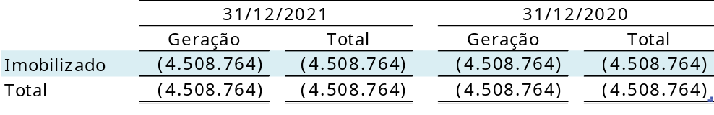

A movimentação das provisões é como segue:

Geração

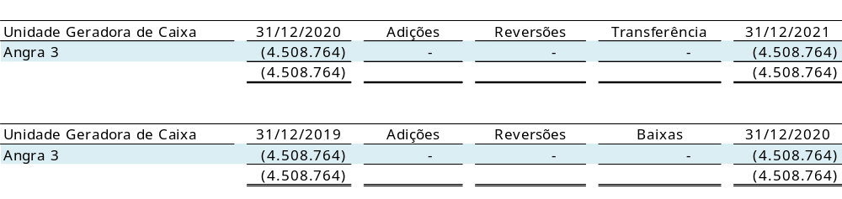

Prática contábil

A Companhia avalia periodicamente se há alguma indicação de que seus ativos não financeiros (Unidades Geradoras de Caixa - UGCs) tenham sofrido alguma perda por redução ao valor recuperável. Se houver tal indicação, o montante recuperável do ativo é estimado com a finalidade de mensurar o montante dessa perda.

Na avaliação do valor em uso, os fluxos de caixa futuros estimados são descontados ao valor presente por uma taxa que reflete uma avaliação atual de mercado e/ou custo de oportunidade da Companhia, do valor da moeda no tempo e dos riscos específicos do ativo para o qual a estimativa de fluxos de caixa futuros foi efetuada.

NOTA 19 – FORNECEDORES

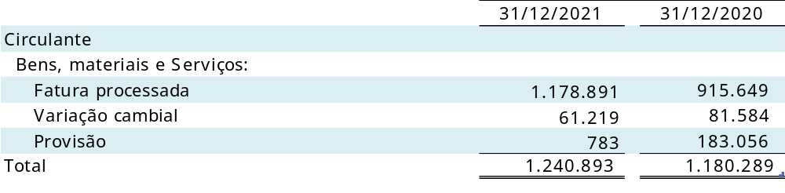

O recebimento da receita própria da companhia sem inadimplência, bem como os aportes financeiros oriundos do Contrato nº ECF 3387/20 (nota 28) permitiram o pagamento de obrigações com fornecedores. O saldo da variação cambial sobre faturas processadas em moeda estrangeira, na composição da obrigação com fornecedores, reduziu em consequência da quitação de partidas em moeda processadas em aberto; e o saldo de provisão reduziu em função da menor incidência de serviços prestados ainda não faturados em 2021.

Prática contábil

São reconhecidas as obrigações relacionadas com encargos de uso da rede elétrica, e compras de bens, mercadorias (material, combustível nuclear e etc.) e de serviços. A rubrica de fornecedores é mensurada a custo amortizado, os passivos são baixados mediante a liquidação do título e as variações cambiais/monetárias são reconhecidas no resultado financeiro.

NOTA 20 – EMPRÉSTIMOS E FINANCIAMENTOS

A composição dos empréstimos e financiamentos devidos pela ELETRONUCLEAR é divulgada a seguir:

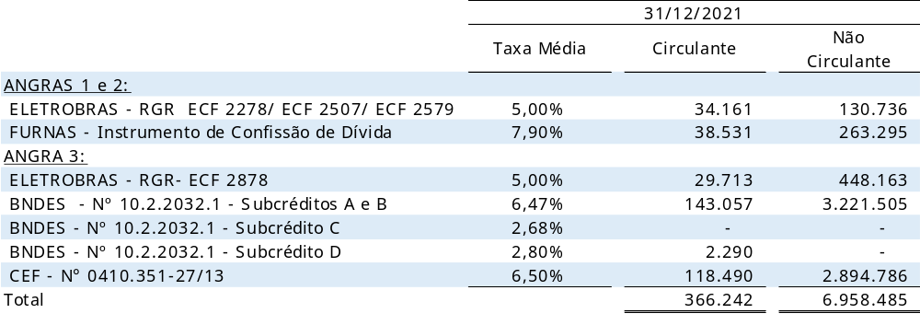
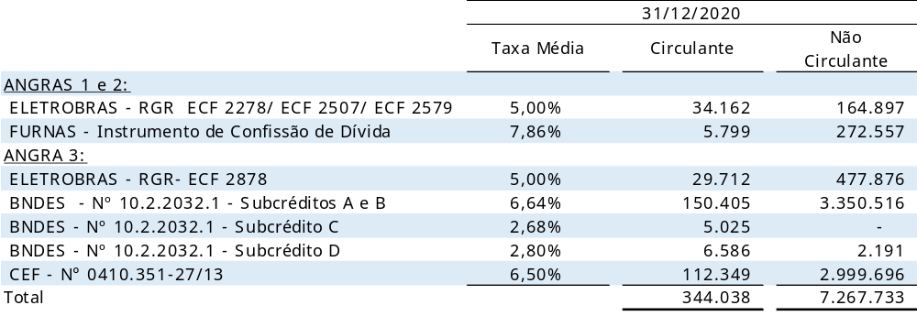

- Aplicações nas Usinas Angra 1 e Angra 2

Trata-se de financiamentos captados com a Eletrobras para diversas etapas de melhoramentos da Usina Angra 1, para a troca dos geradores de vapor, a troca da tampa do vaso de pressão do reator e para o capital de giro da Companhia.

Em garantia dos compromissos assumidos com a Eletrobras, a ELETRONUCLEAR vinculou sua receita própria, oriunda das Usinas Angra 1 e Angra 2, aos débitos previstos nos financiamentos. Tal vinculação está suportada por procurações outorgadas por instrumento público para que, em caso de inadimplência, possa receber diretamente os valores em atraso.

- Aplicações na Usina Angra 3

Trata-se de financiamentos captados com a Eletrobras com cobertura de recursos da Reserva Global de Reversão – RGR; com o Banco Nacional de Desenvolvimento Econômico e Social – BNDES e com a Caixa Econômica Federal – CEF destinados à implantação da Usina Angra 3.

Em garantia dos compromissos assumidos com o contrato do BNDES citado, a ELETRONUCLEAR constituiu uma cessão fiduciária em favor do BNDES, em caráter irrevogável e irretratável, até o final da liquidação de todas as obrigações deste contrato, decorrentes da venda de energia produzida pela Usina Angra 3.

Originalmente, o Contrato nº 10.2.2032.1 previa o início das amortizações do principal da dívida em 30 de julho de 2016. Em virtude de renegociações realizadas entre BNDES e ELETRONUCLEAR, foram realizados dois aditamentos contratuais que prorrogaram a data de início de amortização. Por conta destas renegociações, a ELETRONUCLEAR foi obrigada a pagar uma Comissão de Renegociação por cada uma destes aditamentos, no valor de 0,5% do saldo devedor. O montante em débito, acrescido de IOF, foi incorporado ao saldo devedor do contrato original, na forma dos Subcréditos C e D, com prazo de pagamento de 54 parcelas, após um prazo de carência de 6 meses. O Subcrédito C começou a ser amortizado em 15 de fevereiro de 2017, enquanto o Subcrédito D teve sua amortização iniciada em 16 de novembro de 2017.

Em 16 de outubro de 2017, a ELETRONUCLEAR iniciou a amortização do principal e passou a realizar o pagamento de 100% dos encargos dos Subcréditos A e B relativos ao contrato nº 10.2.2032.1, celebrado com o BNDES para investimentos no empreendimento de Angra 3.

Em 06 de julho de 2018, a ELETRONUCLEAR iniciou a amortização do Contrato nº 0410.351-27/2013 da CEF com o pagamento da primeira prestação no valor de R$ 24.741.

Em 13 de janeiro de 2021, foi assinado o Termo Aditivo nº 8 ao Contrato de Financiamento Mediante Abertura de Crédito nº 10.2.2032.1, firmado entre o BNDES e a ELETRONUCLEAR, tendo a Eletrobras como interveniente, formalizando a prorrogação do prazo limite para o cumprimento da obrigação de preenchimento integral da Conta Reserva, conforme previsto nos Parágrafos Primeiro, Terceiro e Quarto, da Cláusula Sétima (Garantia da Operação) para a data de 15 de junho de 2022, com o valor equivalente à soma das últimas 3 (três) prestações vencidas de amortização, juros e demais acessórios. Em 14 de janeiro de 2021, foi assinado o Termo Aditivo nº 3 ao Contrato de Cessão Fiduciária, firmado entre ELETRONUCLEAR, BNDES e Banco do Brasil, versando também sobre a prorrogação do prazo para o preenchimento da Conta Reserva.

- Confissão de Dívida

Em 30 de outubro de 2019, foi celebrado pela ELETRONUCLEAR e por Furnas Centrais Elétricas S.A. o Instrumento Particular de Confissão de Dívida e Outras Avenças – 001/2019, por meio do qual as duas partes reconhecem a existência de créditos pendentes uma com a outra, que após compensação dos valores somam um crédito líquido em favor de Furnas no montante de R$ 122.560, atualizado à data de 31 de dezembro de 2012. Este montante devido pela ELETRONUCLEAR, atualizado em 31 de dezembro 2018, totalizava R$ 246.142.

Desta forma, conforme as condições firmadas pelas duas partes no Instrumento firmado, a ELETRONUCLEAR obriga-se a pagar o saldo atualizado pelo Índice Nacional de Preços ao Consumidor Amplo - IPCA, da dívida reconhecida em 96 (noventa e seis) parcelas iguais e sucessivas, pelo Sistema de Amortização Constante – SAC, contados a partir da expiração dos 24 (vinte e quatro) meses de carência do principal, que possui início a partir do mês subsequente à assinatura do referido Instrumento de Confissão de Dívida.

A partir da assinatura do referido contrato, sobre o saldo devedor atualizado mensalmente pelo IPCA, incidem taxa de juros nominal de 7,83% a.a. e uma taxa de administração de 0,5% a.a., ambos calculados pro rata temporis.

Em novembro de 2021, teve início a amortização do principal do Instrumento Particular de Confissão de Dívida firmado com Furnas.

20.1 - Movimentação dos empréstimos e financiamentos.

A movimentação apresentada a seguir compreende os exercícios findos em 31 de dezembro de 2021 e 2020.

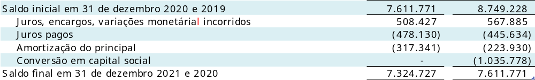

A parcela dos empréstimos e financiamentos tem seu vencimento assim programado:

20.2 – Obrigações Assumidas – Covenants

A ELETRONUCLEAR possui cláusulas de covenants em alguns de seus contratos de empréstimos, financiamentos e debêntures. Os principais covenants são referentes a: apresentar demonstrações financeiras consolidadas e auditadas; apresentar trimestralmente Relatório Gerencial sobre a evolução física e financeira do Projeto; cumprir as "Disposições Aplicáveis aos Contratos do BNDES"; permitir ampla inspeção das obras do projeto por parte de representantes do BNDES; enviar quadrimestralmente à Secretaria do Tesouro Nacional - STN posição dos créditos empenhados no Contrato de Contragarantia junto à União; no caso de FURNAS, emissão de Nota Promissória no ato da assinatura e a cada dois anos, ao final do exercício, com posição em 31 de dezembro.

A Companhia não identificou a ocorrência de evento de não conformidade em 31 de dezembro de 2021.

Prática contábil

Os empréstimos e financiamentos são reconhecidos incialmente pelo valor justo menos os custos de transação diretamente atribuíveis, e subsequentemente mensurados ao custo amortizado, utilizando o método dos juros efetivos. Quando os seus termos contratuais são modificados e tal modificação não for substancial, seus saldos contábeis refletirão o valor presente dos seus fluxos de caixa sob os novos termos, utilizando a taxa de juros efetiva original. A diferença entre o saldo contábil do instrumento remensurado quando da modificação não substancial dos seus termos e seu saldo contábil imediatamente anterior a tal modificação é reconhecida como ganho ou perda no resultado do exercício. Quando tal modificação for substancial, o financiamento original é extinto e reconhecido um novo passivo financeiro, com impacto no resultado do exercício.

NOTA 21 – TRIBUTOS E CONTRIBUIÇÕES SOCIAIS

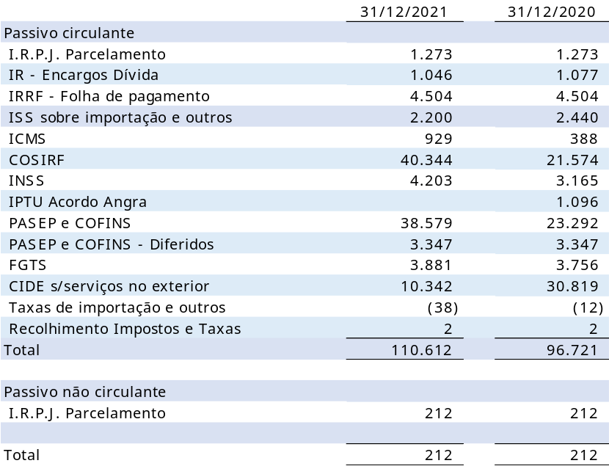

NOTA 22 – OBRIGAÇÕES ESTIMADAS

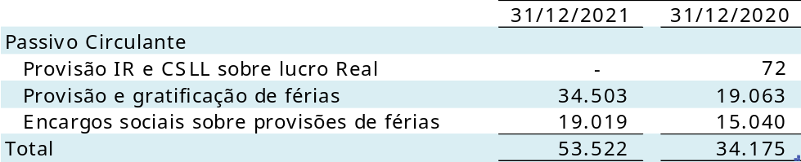

Prática contábil

Os pagamentos de benefícios tais como salário ou férias, bem como os respectivos encargos trabalhistas incidentes sobre estes benefícios são reconhecidos mensalmente no resultado, respeitando o regime de competência.

NOTA 23 – ENCARGOS SETORIAIS

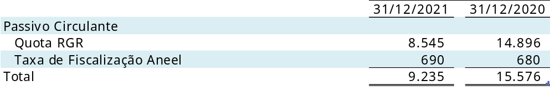

Prática contábil

Os encargos setoriais são reconhecidos como obrigações a recolher, derivadas dos encargos estabelecidos em lei e são registrados na rubrica de passivo circulante de acordo com a competência.

NOTA 24 – BENEFÍCIOS PÓS-EMPREGO

A ELETRONUCLEAR patrocina planos de previdência aos seus empregados, bem como planos de assistência médica e outros benefícios. Esses benefícios são classificados como Benefícios Definidos (BD) e de Contribuição Definida (CD).

A ELETRONUCLEAR é uma das patricionadoreas da REAL GRANDEZA – Fundação de Previdência e Assistência Social e do Núcleos – Instituto de Seguridade Social, entidades fechadas sem fins lucrativos, que tem por finalidade complementar benefícios previdenciários de seus participantes.

O plano de benefício previdenciário normalmente expõe a Companhia a riscos atuariais, tais como risco de investimento, risco de taxa de juros, risco de longevidade e risco de salário.

- Risco de investimento: O valor presente do passivo do plano de benefício definido previdenciário é calculado usando uma taxa de desconto determinada em virtude da remuneração de títulos privados de alta qualidade; se o retorno sobre o ativo do plano for abaixo dessa taxa, haverá um déficit do plano. Atualmente, o plano tem um investimento relativamente equilibrado em renda fixa e variável considerando os limites por segmento de aplicação de acordo com as diretrizes da Resolução 4.661/18 do Conselho Monetário Nacional e suas alterações, além dos critérios de segurança,liquidez, rentabilidade e maturidade do plano.
- Risco de taxa de juros: Uma redução na taxa de juros dos títulos aumentará o passivo do plano. Entretanto, isso será parcialmente compensado por um aumento do retorno sobre os títulos de dívida do plano;
- Risco de longevidade: O valor presente do passivo do plano de benefício definido é calculado por referência à melhor estimativa da mortalidade dos participantes do plano durante e após sua permanência no trabalho. Um aumento na expectativa de vida dos participantes aumentará o passivo do plano; e
- Risco de salário: O valor presente do passivo do plano de benefício definido é calculado por referência aos salários futuros dos participantes do plano. Portanto, um aumento do salário dos participantes aumentará o passivo do plano.

As tabelas abaixo apresentam a conciliação do valor presente das obrigações de benefício definido e do valor justo dos ativos com os valores registrados no balanço patrimonial para os benefícios previdenciários e para os demais benefícios pós-emprego. A seguir estão apresentados os resultados da Companhia.

Obrigações de benefício pós-emprego – valores reconhecidos no balanço patrimonial:

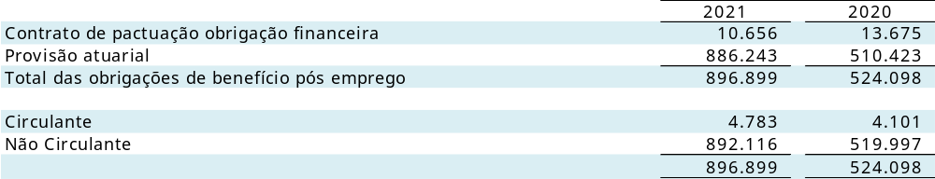

- Conciliação dos passivos dos planos de previdência e outros benefícios

Planos de benefícios definidos previdenciários – Valores reconhecidos no balanço patrimonial e demonstração do resultado do exercício:

a.1) Real Grandeza:
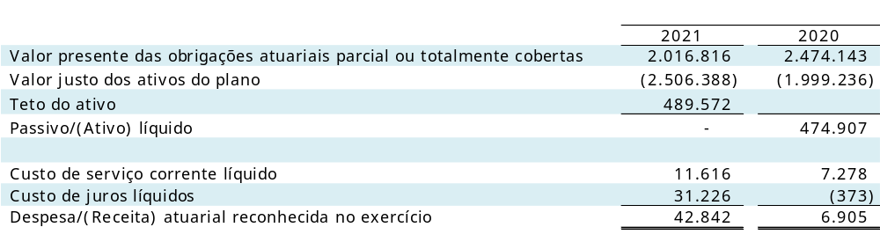

a.2) Nucleos:
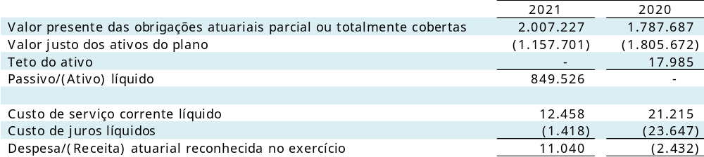

Outros benefícios pós-emprego – Valores reconhecidos no balanço patrimonial e na demonstração do resultado do exercício:

a.3) Saúde:
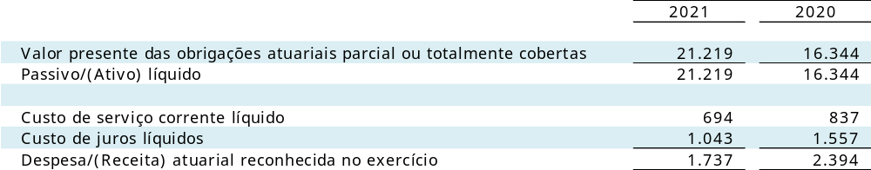

a.4) PAE:
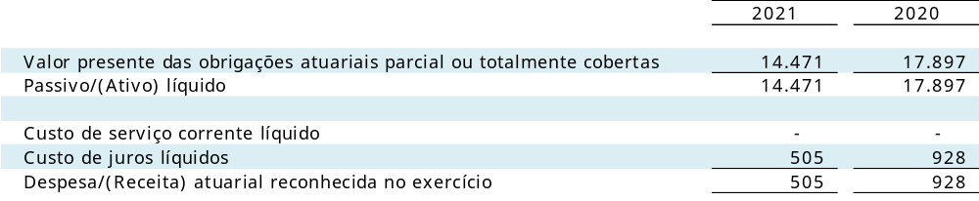

a.4) PID:
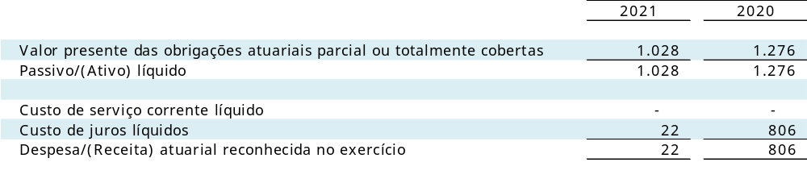

- Divulgação de Benefícios Definidos Previdenciários

Resultados de benefícios definidos previdenciários – conciliação do valor presente das obrigações de benefício definido.

b.1) Real Grandeza:
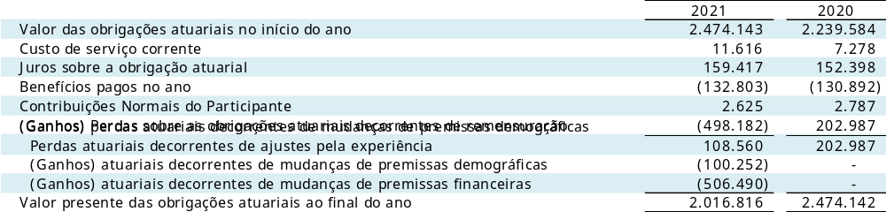

b.2) Nucleos:
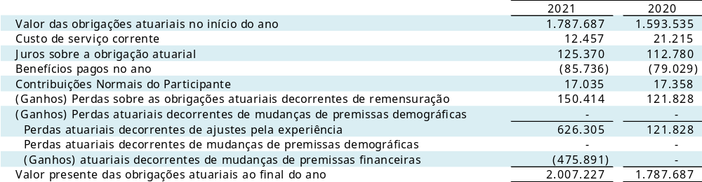

Planos de benefícios definidos previdenciários – conciliação do valor justo dos ativos:

b.3) Real Grandeza:

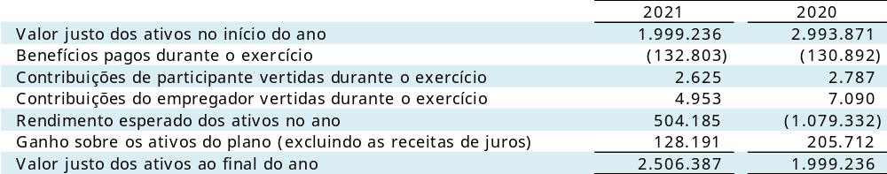

b.4) Nucleos:
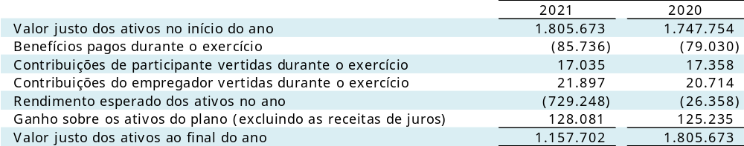

Resultados de benefícios definidos previdenciários – Montantes reconhecidos no resultado:

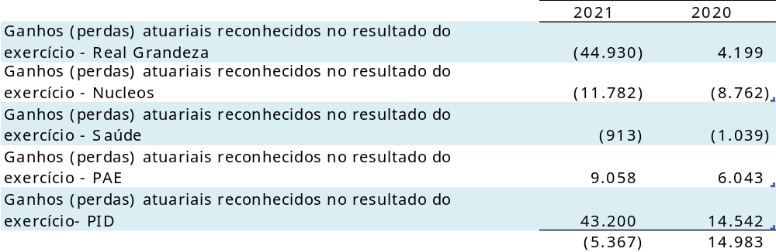

Resultados de benefícios definidos previdenciários – Montantes reconhecidos em Outros Resultados Abrangentes:

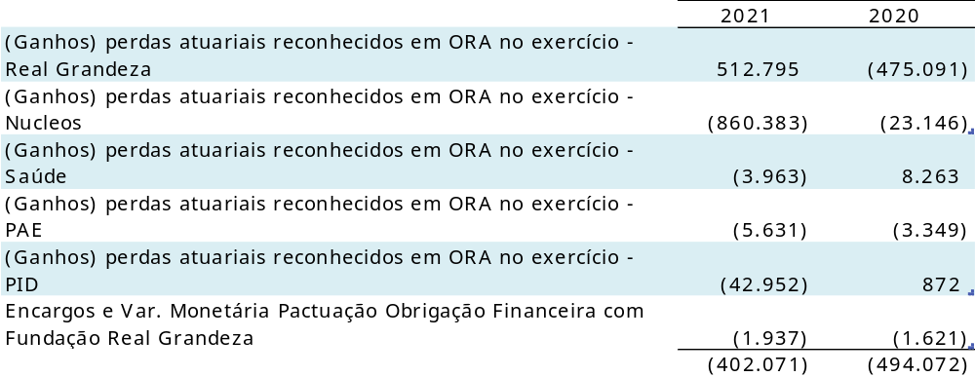

- Divulgação de Outros Benefícios Pós-Emprego

Resultados de outros benefícios pós-emprego – conciliação do valor presente das obrigações de benefício definido

c.1) Saúde:
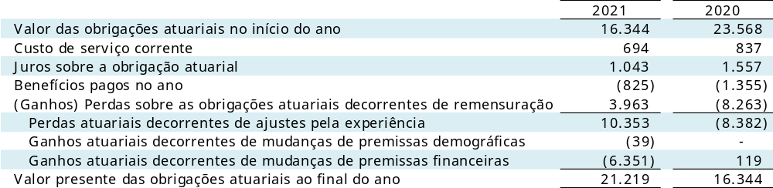

c.2) PAE:
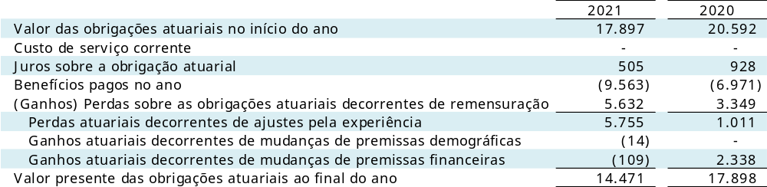

c.3) PID:
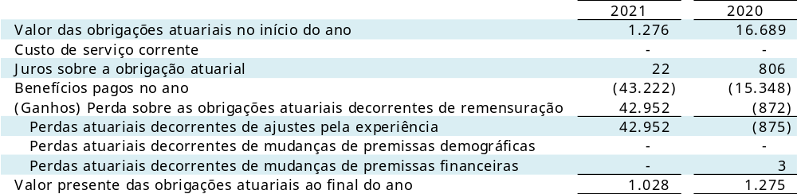

- Hipóteses Atuariais e Econômicas

As premissas atuariais apresentadas abaixo foram utilizadas na determinação da obrigação de benefício definido e da despesa do exercício.

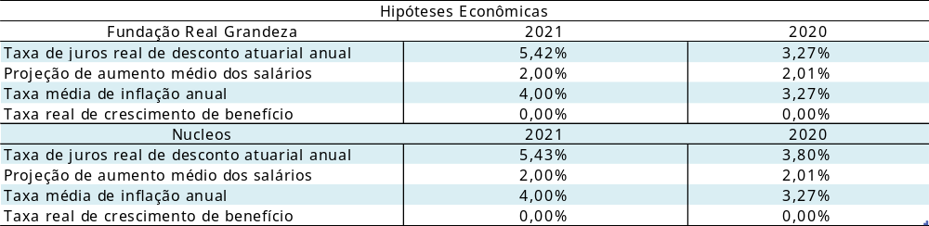

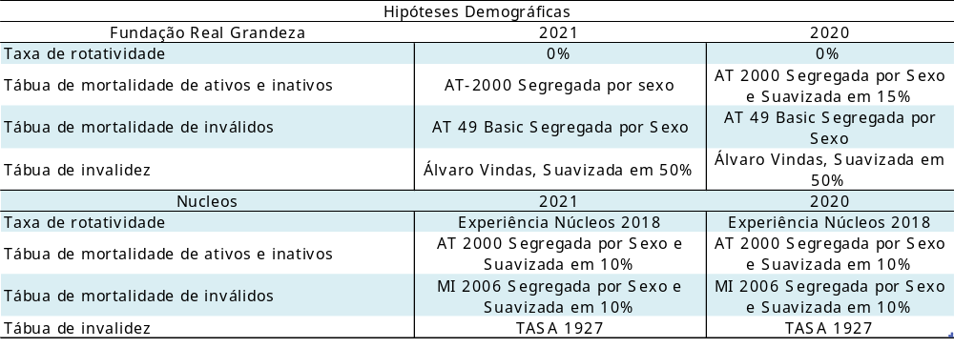

A taxa global de retorno esperada corresponde à média ponderada dos retornos esperados das várias categorias de ativos do plano. A avaliação do retorno esperado realizada pela Administração tem como base as tendências históricas de retorno e previsões dos analistas de mercado para o ativo durante a vida da respectiva obrigação. O atual retorno dos ativos do plano REAL GRANDEZA foi ganho de R$ 504.185 em 31 de dezembro de 2021 (perda de R$ 1.079.332 em 31 de dezembro de 2020) e do plano NUCLEOS foi perda de R$ 729.248 em 31 de dezembro de 2021 (perda de R$ 26.359 em 31 de dezembro de 2020).

- Contribuições patronais

Em 31 de dezembro de 2021, as contribuições feitas pela Companhia, para a constituicao das provisõe matemáticas de benefícios do plano REAL GRANDEZA atingiram R$ 4.953 (R$ 7.090 em 2020) e do plano NUCLEOS R$ 21.897 (R$ 20.715 em 2020).

A Companhia espera contribuir com R$ 5.151 para plano REAL GRANDEZA e com R$ 22.773 para o plano NUCLEOS durante o próximo ano.

A duração média ponderada da obrigacao do plano REAL GRANDEZA é de 11,94 anos e do plano NUCLEOS é de 16,59 anos.

Análise dos vencimentos esperados de benefícios não descontados de planos de benefício definido pós-emprego para os próximos 10 anos:

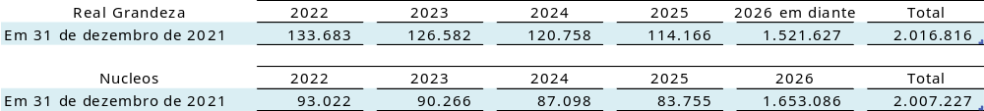

f) Montantes incluídos no valor justo dos ativos dos planos

f.1) Real Grandeza:

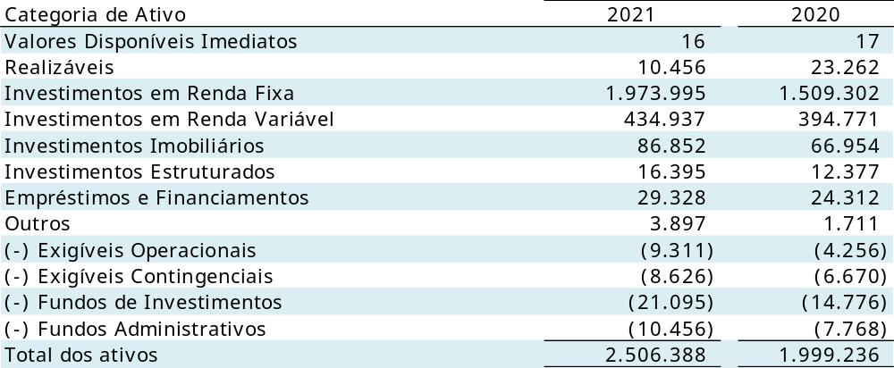

f.2) Nucleos:

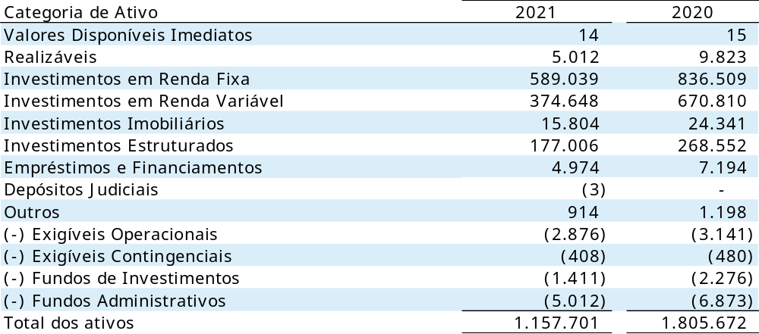

Os valores justos dos instrumentos de capital e de dívida são determinados com base em preços de mercado cotados em mercados ativos enquanto os valores justos de investimentos imobiliários não são baseados em preços de mercado cotados em mercados ativos.

Prática contábil

Obrigações de aposentadoria

A Companhia patrocina planos de pensão, os quais são geralmente financiados por pagamentos a estes fundos de pensão, determinados por cálculos atuariais periódicos. A Companhia possui planos de benefício definido e, também, de contribuição definida. Nos planos de contribuição definida, a Companhia faz contribuições fixas a uma entidade separada. Adicionalmente, não tem obrigações legais nem construtivas de fazer contribuições, se o fundo não possuir ativos suficientes para pagar, a todos os empregados, os benefícios relacionados com os serviços prestados nos exercícios correntes e anteriores atrelados a essa modalidade de plano. Um plano de benefício definido é diferente de um plano de contribuição definida, visto que, em tais planos de benefício definido, é estabelecido um valor de benefício de aposentadoria que um empregado receberá em sua aposentadoria, normalmente dependente de um ou mais fatores, como idade, tempo de serviço e remuneração. Nesse tipo de plano, a Companhia tem a obrigação de honrar com o compromisso assumido, caso o fundo não possua ativos suficientes para pagar, a todos os empregados, os benefícios relacionados com os serviços prestados nos exercícios correntes e anteriores atrelados a essa modalidade de plano.

O passivo reconhecido no Balanço Patrimonial, com relação aos planos de benefício definido, é o valor presente da obrigação de benefício definido na data do balanço, menos o valor justo dos ativos do plano. A obrigação de benefício definido é calculada anualmente por atuários independentes, usando o método do crédito unitário projetado. O valor presente da obrigação de benefício definido é determinado mediante o desconto das saídas futuras estimadas de caixa. As taxas de juros utilizadas nesse desconto são condizentes com os títulos de mercado, os quais são denominados na moeda em que os benefícios serão pagos e que tenham prazos de vencimento próximos daqueles da respectiva obrigação do plano de pensão.

Os ganhos e as perdas atuariais são decorrentes substancialmente de ajustes, nas mudanças das premissas atuariais e nos rendimentos dos ativos do plano, e são debitados ou creditados em outros resultados abrangentes.

Os custos de serviços passados são imediatamente reconhecidos no resultado no período de ocorrência de uma alteração do plano.

Com relação aos planos de contribuição definida, a Companhia efetua o pagamento das contribuições de forma obrigatória, contratual ou voluntária. A Companhia não tem qualquer obrigação adicional de pagamento depois que a contribuição é efetuada. As contribuições são reconhecidas como despesa de benefícios a empregados, quando devidas. As contribuições feitas antecipadamente são reconhecidas como um ativo na proporção em que um reembolso em dinheiro ou uma redução dos pagamentos futuros estiver disponível.

Outras obrigações pós-emprego

A Companhia oferece benefício de assistência médica pós-aposentadoria a seus empregados, além de seguro de vida para ativos e inativos. O direito a esses benefícios é, geralmente, condicionado à permanência do empregado no emprego até a idade de aposentadoria e à conclusão de um tempo mínimo de serviço, ou à sua invalidez enquanto funcionário ativo.

Os custos esperados desses benefícios são acumulados durante o período do emprego, dispondo da mesma metodologia contábil que é usada para os planos de pensão de benefício definido. Os ganhos e as perdas atuariais, decorrentes de ajustes com base na experiência e nas mudanças das premissas atuariais, são debitados ou creditados em outros resultados abrangentes, no período esperado de serviço remanescente dos funcionários. Essas obrigações são avaliadas, anualmente, por atuários independentes qualificados.

Benefícios de Rescisão

Os benefícios de rescisão são exigíveis quando o vínculo empregatício é encerrado antes da data normal de aposentadoria, ou sempre que um empregado aceitar a demissão voluntária em troca desses benefícios. A Companhia reconhece os benefícios de rescisão na primeira das seguintes datas: (i) quando a Companhia não mais puder retirar a oferta desses benefícios; e (ii) quando a Companhia reconhecer custos de reestruturação que estejam no escopo do CPC 25/IAS 37 e envolvam o pagamento de benefícios de rescisão. No caso de uma oferta efetuada para incentivar a demissão voluntária, os benefícios de rescisão são mensurados com base no número de empregados que, segundo se espera, aceitarão a oferta. Os benefícios que vencerem após 12 meses da data do balanço são descontados a valor presente.

NOTA 25 – PROVISÃO PARA PLANO DE INCENTIVO DE DESLIGAMENTO

A Companhia instituiu, em fevereiro de 2014, o Plano de Sucessão Programada dos Empregados – PSPE conforme aprovado na 282ª reunião do Conselho de Administração da ELETRONUCLEAR de 19 de dezembro de 2012, com o início das adesões em março de 2014 e término em abril de 2014. Ocorreram 341 desligamentos até 31 de dezembro de 2014, 277 até 31 até dezembro de 2015, 1 em fevereiro de 2016, e o último em maio de 2016. O incentivo de desligamento PSPE incluiu uma indenização financeira no momento do desligamento e garantia de continuidade no plano de saúde da Companhia pelo período de 5 anos, incluindo os respectivos dependentes.

Em 2017, o Plano de Aposentadoria Extraordinária – PAE foi aprovado pela Diretoria Executiva na 1352ª reunião realizada em 23 de maio de 2017 e pelo Conselho de Administração da ELETRONUCLEAR na 360ª reunião realizada em 25 de maio de 2017, com início das adesões para maio de 2017 e término em 31 de julho de 2017. Ocorreram 185 desligamentos entre julho de 2017 e dezembro 2017. O incentivo de desligamento PAE incluiu uma indenização financeira no momento do desligamento e garantia de continuidade no plano de saúde da Companhia pelo período de 5 anos, incluindo os respectivos dependentes.

O Plano de Demissão Consensual – PDC foi aprovado pelo Conselho de Administração na 374ª reunião realizada em 23 de março de 2018, com período de adesão entre 26/03/2018 e 27/04/2018. Os desligamentos, que se iniciaram em 04 de junho de 2018, foram efetuados até 14 de dezembro de 2018.O incentivo de desligamento PDC incluiu uma indenização financeira no momento do desligamento e garantia de continuidade no plano de saúde da Companhia pelo período de 5 anos, incluindo os respectivos dependentes.

A ELETRONUCLEAR reconheceu a baixa de provisão de R$ 9.411 referente ao plano de incentivo de desligamento dos funcionários, permanecendo o saldo da provisão em 31 de dezembro de 2021 de R$ 8.888 - (R$ 18.299 em 31 de dezembro de 2020).

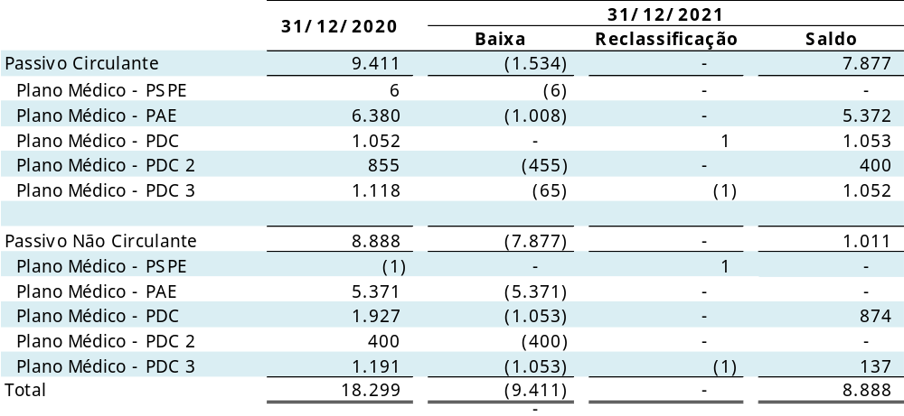

NOTA 26 – PROVISÃO PARA RISCO E PASSIVOS CONTINGENTES

A Companhia é parte envolvida em diversas ações em andamento no âmbito do judiciário, principalmente nas esferas trabalhista e tributária, que se encontram em vários estágios de julgamento.

26.1 – Provisões

A Companhia constitui provisões em montante suficiente para cobrir as perdas consideradas prováveis e para as quais uma estimativa confiável possa ser realizada nos seguintes valores:

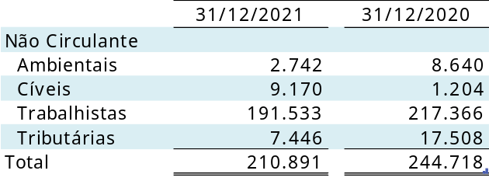

Estas provisões tiveram, no exercício findo em 31 de dezembro de 2021, a seguinte evolução:

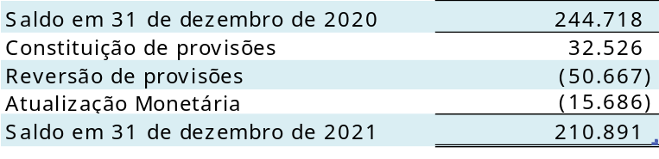

A movimentação da constituição de provisões está relacionada à revisão de estimativas em razão da evolução de decisões na fase de execução e liquidação dos processos judiciais sem destaques relevantes no período.

26.2 – Cauções e Depósitos Vinculados a Processos Prováveis

A rubrica de cauções e depósitos vinculados refere-se a valores vinculados a processos judiciais e administrativos de probabilidade provável, conforme relacionados a seguir:

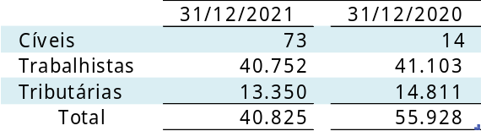

26.3 – Passivos Contingentes

Adicionalmente, a Companhia possui processos avaliados com perda possível nos seguintes montantes:

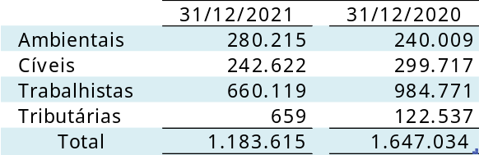

A redução dos passivos contingentes trabalhistas deve-se, principalmente, a alteração de prognóstico de perda possível para perda remota.

Dentre as ações de causas possíveis e prováveis e que apresentam valores avaliados com perda superiores a 1% da Receita Operacional Líquida ou seja, acima de R$ 30.049, destacam-se:

1. AMBIENTAL - AÇÃO CIVIL PÚBLICA - Processo n° 5000837-67.2020.4.02.5111
Instância/Juízo | 1ª Instância - Vara Única Federal de Angra Dos Reis
Partes no processo | POLO ATIVO: Ministério Público Federal  POLO PASSIVO: Eletrobras Termonuclear S.A. - ELETRONUCLEAR e IBAMA
Valores, bens ou direitos envolvidos | R$ 30.223/ OPERAÇÃO DAS USINAS/OBRAS DE ANGRA 3
Objeto | ACP proposta pelo MPF em face da ELETRONUCLEAR e IBAMA, alegando descumprimento das condicionantes socioambientais da LP e da LI de Angra 3 e objetivando a anulação/não concessão de novas licenças de instalação e operação até que todas as condicionantes da LP sejam cumpridas. O juízo da 1ª Vara Federal de Angra dos Reis vem marcando audiências periódicas para se inteirar das providências tomadas pela ELETRONUCLEAR e pelo IBAMA quanto às condicionantes, com vistas à celebração de um acordo judicial. Foram apresentadas as contestações pela ETN e pelo IBAMA. Houve a realização de audiência e a juntada de documentação complementar. Não há nenhuma decisão proferida nos autos, seja de mérito, seja de cunho liminar. Audiência realizada, em 14.12.2021, para o acompanhamento das medidas a cargo da ETN. Ainda não há decisão.Nova audiência marcada para maio de 2022.
Expectativa de perda | Possível

2. AMBIENTAL - AÇÃO CIVIL PÚBLICA - Processo n° 5000859-28.2020.4.01.5111
Instância/Juízo
Partes no processo | POLO ATIVO: Ministério Público Federal  POLO PASSIVO: Eletrobras Termonuclear S.A. - ELETRONUCLEAR
Valores, bens ou direitos envolvidos | R$ 241.042
Objeto | ACP proposta pelo Ministério Público Federal em face da ELETRONUCLEAR, COMISSÃO NACIONAL DE ENERGIA NUCLEAR- CNEN e INSTITUTO BRASILEIRO DO MEIO AMBIENTE E DOS RECURSOS NATURAIS RENOVÁVEIS - IBAMA objetivando a declaração de nulidade das licenças concedidas à 1ª RÉ para o desenvolvimento da UNIDADE DE ARMAZENAMENTO COMPLEMENTAR A SECO - UAS da Central Nuclear Almirante Álvaro Alberto – CNAAA.  Em 21.01.2021: Apresentação de contestação pela ELETRONUCLEAR. Realizada audiência em 03.02.2021, sem acordo. Em 18.02.2021, a liminar que impedia a transferência dos elementos combustíveis usados para a UAS foi revogada. Em primeira instância, os autos foram encaminhados para saneamento. Em segunda instância, houve a apresentação de agravo de instrumento contra a decisão de revogação da liminar por associação ambiental. Em 23.04.2021, o recurso foi respondido pela ELETRONUCLEAR.
Expectativa de perda | Possível

3. CÍVEL - AÇÃO DE COBRANÇA - Processo n° 0022780-32.2018.4.02.5101
Instância / Juízo | 1ª instância - 10ª Vara Federal - RJ
Partes no processo | POLO ATIVO: Andrade Gutierrez Engenharia S.A.  POLO PASSIVO: Eletrobras Termonuclear S.A. - ELETRONUCLEAR
Valores, bens ou direitos envolvidos | R$ 165.668/IMAGEM
Objeto | Trata-se de ação declaratória e condenatória, para (i) reestabelecimento do equilíbrio econômico-financeiro e recomposição de prejuízos, impedindo-se o enriquecimento ilícito da ELETRONUCLEAR; (ii) revogação da decisão que declarou a nulidade do Contrato e seus aditamentos; (iii) reconhecimento de rescisão contratual por inadimplemento da ELETRONUCLEAR; (iv) cobrança dos serviços prestados pela AG e não pagos pela ELETRONUCLEAR.  FASE ATUAL: Contestação apresentada pela ELETRONUCLEAR em 16.05.18. Réplica pela AG em 10.08.18.  Despacho do juiz determinando às partes que especifiquem as provas a serem produzidas. Em 07.01.2020, o juiz proferiu despacho determinando a suspensão do processo até a decisão final da ação de ressarcimento proposta pela ELETRONUCLEAR em face da Andrade Gutierrez. Em 27.01.2020, a Andrade ofereceu embargos de declaração requerendo o acolhimento do seu recurso para que a ação movida pela ELETRONUCLEAR em face da AG seja suspensa alegando que a ação que move contra a ELETRONUCLEAR é prejudicial àquela. Em 17.12.2020: Despacho Saneador. Determinação de prova pericial.
Expectativa de perda | Possível

4. TRABALHISTA - AÇÃO COLETIVA - Processo n° 0064500-25.1989.5.01.0029
Instância / Juízo | 1ª instância - 29ª VARA DO TRABALHO de Rio de Janeiro
Partes no processo | POLO ATIVO: Sindicato dos Engenheiros do Estado do RJ  POLO PASSIVO: Eletrobras Termonuclear S.A. - ELETRONUCLEAR
Valores, bens ou direitos envolvidos | R$ 624.300
Principais fatos | OBJETO: URP/1989 – Plano Econômico. A controvérsia principal do processo reside na interpretação da coisa julgada que delimitou o pagamento do índice da URP apenas do mês de fevereiro de 1989. Contudo, em fase de liquidação a outra parte alegou que deve ser aplicado o índice de 26,05% mês a mês até sua incorporação na remuneração dos substituídos ou até sua demissão. Há possibilidade de ter decisão judicial homologando o valor histórico de R$ 359.671, calculado pelo perito judicial em 2014. Ressalte-se que a Advocacia Geral da União – AGU ingressou nos autos. A AGU tem tese jurídica que se alinha à defesa da Eletrobras Eletronuclear, ao explicitar que: [1] a decisão em fase de liquidação/execução que estabelece direito à incorporação da URP/1989 na remuneração dos substituídos ofende a decisão já transitada em julgado; [2] o valor exigido com base na decisão transitada em julgado, ou seja, o pagamento da URP relativa apenas ao mês de fevereiro de 1989, já foi adimplido, por conta da existência de Acordo Coletivo pactuado em 1989, entre as partes da presente ação judicial, cujo conteúdo trata especificadamente da quitação da URP/1989. No momento há laudo emitido pelo perito do Juízo.  FASE ATUAL:  - Em 24.11.2017 foi publicada decisão judicial para as partes se manifestarem em relação ao laudo pericial que respondeu os quesitos apresentados pela Companhia. Nesse laudo o Perito do Juízo, por amostragem, destacou que os valores indicados no acordo coletivo especifico da URP de fevereiro de 1989 foram pagos. A última decisão publicada em diário oficial é a do dia 16.03.2018, destinada à parte autora (SENGE) para que oferte manifestação em relação a petição apresentada pela parte Ré. Há outros andamentos processuais que constam no sítio eletrônico do Tribunal Regional do Trabalho da 1ª Região, são eles: [1] autos enviados à contadoria da Vara; [2] homologada a liquidação; [3] petição da União Federal; [4] petição do Senge com impugnação aos cálculos, todos atos processuais aos quais a Companhia ainda não foi intimada para tomar ciência. Em 29 de janeiro de 2019 foi publicada decisão para a Companhia pagar o débito ou ofertar defesa, o que inaugurou a fase de execução do processo. De toda forma, na decisão a Companhia foi isentada de ofertar bens à penhora para ajuizar eventual defesa. Em 19.07.19 foi publicada decisão para a Companhia pagar honorários do perito do Juízo, o que já foi realizado. Em 04/12/2019 foram opostos embargos de declaração pela Eletronuclear. Em 19/08/2021, houve a migração para o processo eletrônico, com a intimação da Eletronuclear para juntar as principais peças dos autos físicos que totalizam 48 volumes. Após, foram julgados e rejeitados os declaratórios da empresa (opostos em 2019). Na sequência, a Eletronuclear interpôs embargos à execução, ainda pendentes de julgamento.
Expectativa de perda | Possível

Prática contábil

As provisões são reconhecidas para obrigações presentes resultantes de eventos passados, cuja liquidação seja provável e que seja possível estimar os valores de forma confiável. O valor reconhecido como provisão é a melhor estimativa das considerações requeridas para liquidar a obrigação no final de cada período de relatório, considerando-se os riscos e as incertezas relativos à obrigação. Quando a provisão é mensurada com base nos fluxos de caixa estimados para liquidar a obrigação, seu valor contábil corresponde ao valor presente desses fluxos de caixa (em que o efeito do valor temporal do dinheiro é relevante).

As provisões para contingências judiciais são reconhecidas quando contingência representa uma provável saída de recursos para a liquidação das obrigações e os montantes envolvidos seriam mensuráveis com suficiente segurança, levando em conta a opinião dos assessores jurídicos, a natureza das ações, similaridade com processos anteriores, complexidade e o posicionamento de tribunais (jurisprudência).

NOTA 27 – OBRIGAÇÃO PARA DESMOBILIZAÇÃO DE ATIVOS

O descomissionamento de usinas nucleares refere-se à obrigação para desmobilização dos ativos dessas usinas para fazer face aos custos a serem incorridos ao final da vida útil econômica das mesmas.

Conforme estabelecido no Pronunciamento Técnico CPC 25, a estimativa inicial dos custos de descomissionamento referentes à desmontagem e à remoção do item e de restauração dos locais nos quais as instalações estão localizadas, deve ser contabilizada como custo do empreendimento.

No cálculo do ajuste a valor presente do passivo para descomissionamento é considerado o custo total estimado para o descomissionamento e o cronograma de desembolsos, descontado a uma taxa que represente o risco do passivo para descomissionamento.

No exercício de 2020, foi registrado a atualização da estimativa de custos necessária para execução das atividades de descomissionamento das Usinas Angra 1 e Angra 2 em função da revisão do fluxo de pagamentos por conta de mudança na estratégia de descomissionamento. Com o estudo, concluiu-se por aumentar a mencionada estimativa do custo para descomissionamento para R$ 6.475.093, sendo R$ 3.017.913 para a Usina Angra 1 e R$ 3.457.180 para a Usina Angra 2. A provisão foi estimada a preços correntes e com base no fluxo de caixa projetado utilizando a taxa de desconto nominal média de 7,57% a.a, com maturity mais próxima da próxima da data de início da atividade de cada rubrica somado à inflação projetada medida pelo Índice de Preços para o Consumidor Amplo - IPCA.

No exercício de 2021, a Companhia não identificou a necessidade de alteração das estimativas de custos relacionadas com as atividades de descomissionamento.

O ajuste a valor presente da obrigação para descomissionamento é de R$ 3.206.792, perfazendo um reconhecimento da obrigação na data base de 31 de dezembro de 2021 de R$ 3.268.301 (R$ 3.040.011 em 31 de dezembro de 2020)

O quadro abaixo resume a posição dos valores correspondentes ao passivo total de desmobilização de ativos:

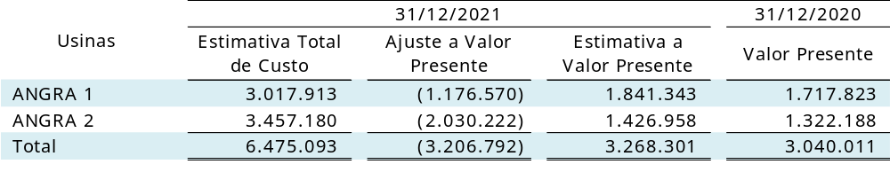

Prática contábil

O descomissionamento de usinas nucleares pode ser entendido como um conjunto de medidas tomadas para retirar de serviço, com segurança, uma instalação nuclear, reduzindo a radioatividade residual a níveis que permitam liberar o local para uso restrito ou irrestrito.

É premissa fundamental para a formação desse passivo para o descomissionamento, que o valor estimado para a sua realização deva ser atualizado ao longo da vida útil econômica das usinas, considerando os avanços tecnológicos, com o objetivo de alocar ao respectivo período de competência da operação os custos a serem incorridos com a desativação técnico-operacional das usinas.

Conforme previsto no pronunciamento IAS 37 – Provisões, Passivos Contingentes e Ativos Contingentes (equivalente ao CPC 25), é constituída provisão ao longo do tempo de vida útil econômica de usinas termonucleares. O objetivo de tal provisão é alocar ao respectivo período de operação os custos a serem incorridos com sua desativação técnico-operacional, ao término da sua vida útil, estimada em quarenta anos.

Nos termos do Pronunciamento Técnico 27 e ICPC 12, do Comitê de Pronunciamentos Contábeis, a Companhia contabilizou no Ativo Imobilizado, em contrapartida ao Passivo Não Circulante, os valores das estimativas aprovadas.

O custo total estimado é descontado a valor presente, com base em taxa que represente o custo de capital da Companhia e registrado no Imobilizado, em contrapartida à obrigação para desmobilização de ativos.

A Companhia revisa anualmente os valores da provisão do passivo para descomissionamento.

Mensurada pelo valor presente dos gastos e classificada no passivo não circulante, essa provisão destina-se ao custeio dos gastos com a desmobilização das usinas nucleares, quais sejam: o desmantelamento e a descontaminação dos materiais, equipamentos e instalações, os quais incorrerão no término da vida útil econômica das usinas, tendo como contrapartida o imobilizado.

NOTA 28 – ADIANTAMENTO PARA FUTURO AUMENTO DE CAPITAL - AFAC

A Companhia apresenta no passivo não circulante, valores correspondentes a AFAC, conforme movimentação abaixo:

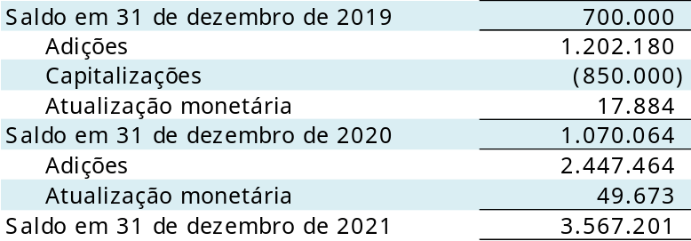

Em de junho de 2020, ocorreu a aprovação pelas instâncias de governança da ELETRONUCLEAR da conversão do valor de R$ 850.000, referentes aos Contratos de Adiantamentos para Futuro Aumento de Capital nº ECF 3381/19 e nº ECF 3384/19 firmados com a Eletrobras, em capital social da companhia.

Em 17 de Julho de 2020, o Conselho de Administração da Eletrobras aprovou o Plano de Aceleração da Linha Crítica do empreendimento de Angra 3, que prevê o aporte pela Holding na ELETRONUCLEAR, por meio de Adiantamentos para Futuro Aumento de Capital – AFAC, de cerca de R$ 1.052.000 no ano de 2020 e de aproximadamente R$ 2.447.000 em 2021, para viabilizar a retomada das obras de construção da Usina de Angra 3. O referido plano de aceleração do empreendimento foi aprovado nas instâncias de governança internas da ELETRONCULEAR pela sua Diretoria Executiva em 15 de maio e pelo seu Conselho de Administração em 19 de maio de 2020.

Em 05 de Agosto de 2020, foi formalizado o contrato nº ECF 3387/20, assinado pelas diretorias da ELETRONUCLEAR e da Eletrobras, com a previsão de aportes na forma de Adiantamento para Futuro Aumento de Capital – AFAC, previstos no Plano de Aceleração da Linha Crítica de Angra 3 em 2020 e 2021.

Conforme cláusulas contratuais, assim como, os contratos anteriores da mesma natureza, o valor do AFAC será capitalizado, por meio de aumento de capital, após a ELETRONUCLEAR ter cumprido todas as disposições necessárias para a formalização do instrumento.

Em 26 de Agosto de 2020, houve a realização da primeira liberação no âmbito do contrato nº ECF 3387/20 no valor de R$ 371.000.

Em 30 de setembro de 2020, foi registrada variação monetária no valor de R$ 11.349, referente à atualização pela taxa SELIC da primeira liberação do contrato de AFAC nº ECF-3381/19, ocorrida em 01 de agosto de 2019, conforme cláusula contratual que previa atualização do valor concedido pela taxa SELIC caso o prazo para efetivação do aumento de capital fosse superior a um ano.

Em 21 de outubro de 2020, a 99ª assembleia geral extraordinária da ELETRONUCLEAR aprovou a conversão de créditos dos Adiantamentos para Futuro Aumento de Capital - AFAC no valor de R$ 850.000 em capital social da companhia. Na mesma data, a Companhia registrou as obrigações referente à variação monetária no valor de R$ 273, reminiscente à atualização pela SELIC no período de 30 de setembro de 2020 a 21 de outubro de 2020 da primeira liberação do Contrato de AFAC nº ECF-3381/19, ocorrida em 01 de agosto de 2019, em atendimento à cláusula contratual que previa atualização do valor concedido pela SELIC, caso o prazo para efetivação do aumento de capital fosse superior a um ano, bem como a variação monetária no montante de R$ 6.261, também relacionada à atualização pela SELIC, da segunda liberação do contrato ECF-3381/19, ocorrida em 11 de outubro de 2019.

Em 07 de dezembro de 2020, houve a realização da segunda liberação no âmbito do Contrato nº ECF 3387/20 no valor de R$ 681.180, totalizando o valor de R$ 1.052.180, inicialmente previsto para ser liberado no ano de 2020. Considerando que os custos dessa 2ª tranche seriam utilizados, basicamente, em despesas com fornecedores estrangeiros, com necessidade de remessas para o exterior, parte dos recursos captados foram aplicados em um Fundo Cambial no Banco do Brasil como forma de proteção para possíveis variações da taxa de câmbio ao longo do período de pagamento das faturas em aberto.

Em 26 de março de 2021, ocorreu o desembolso da terceira tranche do Contrato nº ECF 3387/20 no valor de R$ 850.000 voltada para os gastos previstos para o ano de 2021 no âmbito do Plano de Aceleração da Linha Crítica.

Em 30 de agosto de 2021, foi registrada variação monetária no valor de R$ 10.111, referente à atualização pela Selic da primeira liberação do Contrato de AFAC nº ECF-3387/20, ocorrida em 26 de agosto de 2020, conforme Cláusula contratual que previa atualização do valor concedido pela Selic caso o prazo para efetivação do aumento de capital fosse superior a um ano.

Em 13 de setembro de 2021, ocorreu o desembolso da quarta tranche do Contrato nº ECF 3387/20 no valor de R$ 180.000 voltada para os gastos previstos para o ano de 2021 no âmbito do Plano de Aceleração da Linha Crítica.

Em 30 de setembro de 2021, foi registrada variação monetária no valor de R$ 1.670, referente à atualização pela Selic da primeira liberação do Contrato de AFAC nº ECF-3387/20, ocorrida em 26 de agosto de 2020.

No último trimestre de 2021, houve registro de variação monetária nos valores de R$ 1.839 no mês de outubro, R$ 2.257 em novembro e R$ 2.954 em dezembro de 2021, referentes à 1ª liberação do contrato Contrato de AFAC nº ECF-3387/20, ocorrida em 26 de agosto de 2020. Houve também o registro de atualização monetária de R$ 30.842 em dezembro de 2021, referente à 2ª liberação do contrato nº ECF-3387/20, que ocorreu em 7 de dezembro de 2020.

Também no 4º trimestre ocorreu a liberação do valor restante previsto para o ano de 2021, totalizando o valor global de R$ 2.447.464, conforme o contrato nº ECF 3387/20. Foram liberados os seguintes valores nas respectivas datas: R$ 300.000 em 06 de outubro de 2021, R$ 265.000 em 11 de novembro de 2021, R$ 189.100 em 14 de dezembro de 2021 e R$ 663.364 em 30 de dezembro de 2021.

Prática contábil

Adiantamentos de recursos recebidos da Eletrobras e destinados a aporte de capital concedidos em caráter irrevogável. São classificados como passivo não circulante quando a totalidade das condições de capitalização, principalmente tipo e quantidade de ações ainda não foram definidas e são reconhecidos inicialmente pelo valor justo e subsequentemente atualizados pelo indexador estabelecido contratualmente.

NOTA 29 – ARRENDAMENTOS

O passivo de arrendamento refere-se principalmente a aluguel de imóveis e veículos.

A movimentação do passivo é demonstrada no quadro a seguir:

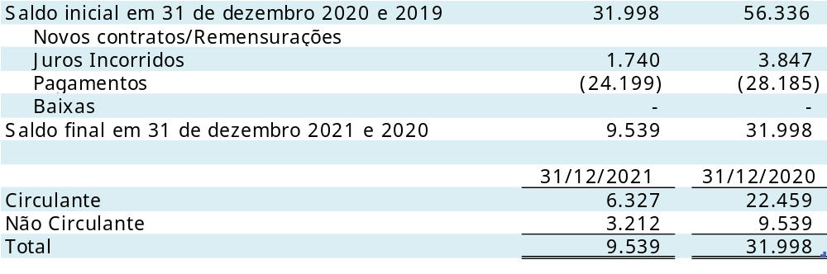

Os vencimentos dos passivos não circulantes estão demonstrados no quadro a seguir:

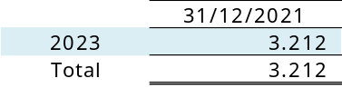

Os aluguéis fixos e variáveis relacionados a contratos de baixo valor, foram os seguintes para os exercícios findos em 31 de dezembro de 2021 e 2020:

Prática contábil

A Companhia reconhece os passivos de arrendamentos mensurados pelo valor presente dos pagamentos dos arrendamentos sem refletir a inflação futura projetada. Os pagamentos são descontados pela taxa incremental sobre empréstimos da companhia, visto que as taxas de juros implícitas nos contratos de arrendamento com terceiros normalmente não podem ser prontamente determinadas.

Remensurações refletem alterações oriundas de índices ou taxas contratuais, bem como nos prazos dos arrendamentos devido a novas expectativas de prorrogações ou rescisões do arrendamento (com correspondente ajuste no direto de uso relacionado). As remensurações são reconhecidas no passivo de arrendamento como ajuste ao ativo de direito de uso.

Os juros e outras despesas financeiras são reconhecidos na demonstração do resultado durante o período do arrendamento, para produzir uma taxa periódica constante de juros sobre o saldo remanescente do passivo para cada período, enquanto os pagamentos reduzem o seu valor contábil. O direito de uso adquirido por meio de arrendamento financeiro está classificado no Ativo Não Circulante sendo depreciado pelo prazo do arrendamento.

NOTA 30 – RESSARCIMENTO DE CLIENTE

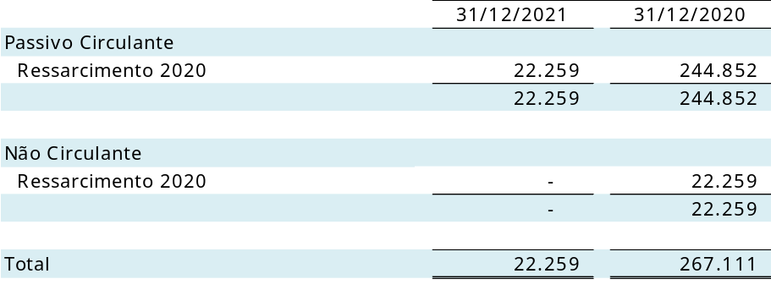

O desvio negativo (ressarcimento) de R$ 267.111 registrado em dezembro de 2020, foi em decorrência de a energia fornecida ter sido menor que a energia garantida para o período, visto que o tempo de parada de manutenção da Usina de Angra 2 foi superior ao programado para o ano. Ele corresponde à quantidade de energia entregue a menor em 2020 valorado ao máximo entre o Preço de Liquidação das Diferenças - PLD médio do ano de referência. Da obrigação constituída, 11 parcelas foram ressarcidas em 2021 a todas concessionárias, permissionárias ou autorizadas de serviço público de distribuição do Sistema Interligado Nacional – SIN; e a última parcela em janeiro 2022.

Prática contábil

As contas de obrigações de ressarcimento a clientes representam valores a serem restituídos às distribuidoras quando, em um exercício, é verificado que o montante da energia fornecida foi inferior ao montante da energia contratada/garantida para o mesmo período. O valor, apurado em cada competência pela Comercialização de Energia Elétrica - CCEE, é ressarcido no ano seguinte, a partir do mês de fevereiro, em doze parcelas iguais e sucessivas, conforme estabelecido no Art.27, parágrafos 3º ao 6º, da Resolução Normativa Aneel 530/2012.

NOTA 31 – PATRIMÔNIO LÍQUIDO

O capital social da Companhia, em 31 de dezembro de 2021, é de R$ 8.493.036 (R$ 8.493.036 em 31 de dezembro de 2020) e suas ações são nominativas e não têm valor nominal, sendo as ordinárias com direito a voto.

As ações preferenciais não se podem converter em ações ordinárias e terão as seguintes preferências ou vantagens, de acordo com o Estatuto da Companhia:

- Prioridade no reembolso do capital, sem direito a prêmio;

- Dividendo prioritário, mínimo cumulativo de 10% ao ano, e participação, em igualdade de condições, com as ações ordinárias nos lucros que remanescerem, depois de pago um dividendo de 12% ao ano às ações ordinárias;

- Direito a voto nas deliberações das Assembleias Gerais Extraordinárias sobre a alteração do Estatuto.

Também, de acordo com o Estatuto, é assegurado aos acionistas um dividendo mínimo obrigatório anual, calculado na base de 25% do lucro líquido ajustado, nos termos da legislação vigente.

O capital social está distribuído, por principais acionistas e pelas espécies de ações, em 31 de dezembro de 2021, conforme a seguir:

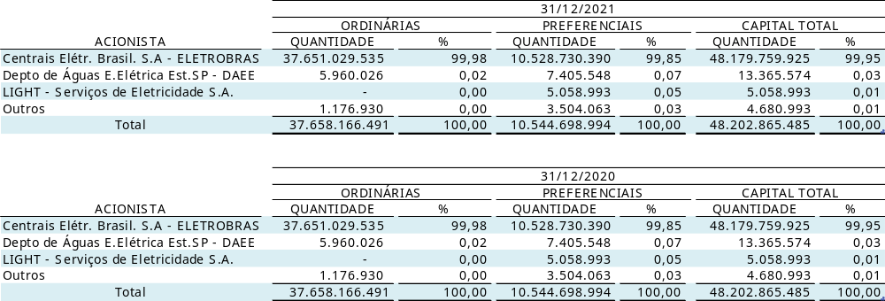

Prática contábil

Representa as ações ordinárias e as ações preferenciais integralizadas e é classificado no patrimônio líquido.

Outros resultados abrangentes

Outros resultados abrangentes compreendem itens de receita e despesa que não são reconhecidos na demonstração do resultado. Os componentes dos outros resultados abrangentes incluem:

a) Ganhos e perdas atuariais em planos de pensão com benefício definido; e
b) Impacto de imposto de renda e contribuição social diferidos sobre os itens registrados em outros resultados abrangentes.

NOTA 32 – RECEITA OPERACIONAL LÍQUIDA

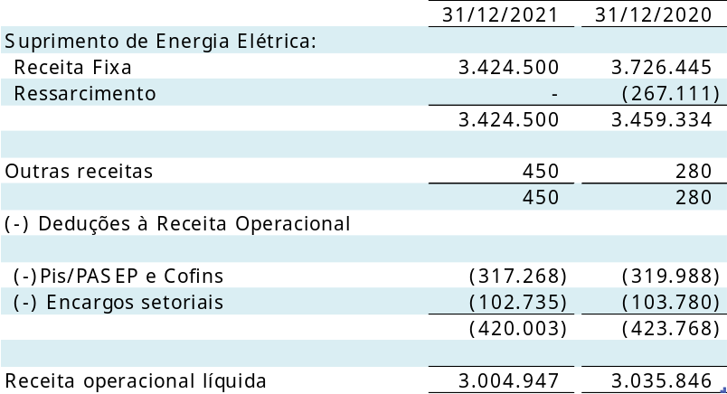

Suprimento de energia elétrica

O suprimento líquido de energia elétrica das Usinas Nucleares Angra 1 e 2 de 13.461.670 MW* no período de 12 meses findos em 31 de dezembro de 2021 (12.866.462MWh* em dezembro de 2020), corresponde a uma receita de R$ 3.424.500 (R$ 3.459.334 em 2020).

A receita fixa do exercício de 2021 no montante de R$ 3.424.500 foi definida pela Resolução Homologatória Aneel nº 2.821 de 15 de dezembro de 2020. E a receita fixa do exercício de 2020, no montante de R$ 3.726.445, pela Resolução Homologatória nº 2.661 de 18 de dezembro de 2019. Essa redução da Receita Fixa das Usinas de Angra 1 e 2 para o exercício de 2021 deve-se principalmente a não realização de gastos com aquisição de combustível nuclear no exercício de 2020, que faz parte da composição da tarifa definida para ELETRONUCLEAR.

O ressarcimento de 2020 deve-se a apuração de desvio negativo entre o suprimento de energia fornecido e garantido, pois as usinas não atingiram a capacidade máxima de sua performance (NOTA 30).

a) Modalidade de comercialização

Com a regulamentação da Aneel para o dispositivo do art.11, da Lei 12.111/2009, mediante as edições em 21 de dezembro de 2012, da Resolução Normativa nº 530, da Resolução Homologatória nº 1.405 e da Resolução Homologatória nº 1.407, a partir de 01 de janeiro de 2013 a receita decorrente da geração das Usinas Angra 1 e 2 passa a ser rateada entre todas as concessionárias, permissionárias ou autorizadas de serviço público de distribuição do Sistema Interligado Nacional – SIN.

b) Apuração do Pis/PASEP e da Cofins

A apuração do Programa de Interação Social - Pis/Programa de Formação do Patrimônio do Servidor Público - PASEP e da Contribuição para o Financiamento da Seguridade Social - Cofins é feita com base no método não cumulativo utilizando a alíquota de 9,25%.

*Não revisado pelo auditor independente

Prática contábil

Reconhecimento de receita

O CPC 47/IFRS 15 estabeleceu um novo conceito para o reconhecimento de receita, substituindo o CPC 30/IAS 18 Receita, o CPC 17/IAS 11 Contratos de Construção e as interpretações relacionadas a partir de 1º de janeiro de 2018.

A norma estabelece um modelo de cinco etapas, sendo elas, (1) identificação do contrato, (2) identificação das obrigações de desempenho separadas nos contratos, (3) determinação do preço da transação, (4) alocação do preço de transação às obrigações de desempenho separadas e (5) reconhecimento da receita, para determinar quando reconhecer a receita, e por qual valor. O modelo especifica que a receita deve ser reconhecida quando (ou conforme) uma entidade transfere o controle de bens ou serviços para os clientes, pelo valor que a entidade espera ter direito a receber. Dependendo se determinados critérios são cumpridos, a receita é reconhecida:

- Com o passar do tempo, de uma forma a refletir o desempenho da entidade da melhor maneira possível; ou
- Em um determinado momento, quando o controle do bem ou serviço é transferido para o cliente.

A receita da Companhia compreende o valor justo da contraprestação recebida ou a receber pela comercialização de energia no curso normal de suas atividades. A receita proveniente da venda da geração de energia é registrada com base na energia assegurada e com tarifas especificadas nos termos do contrato de fornecimento.

NOTA 33 – CUSTOS E DESPESAS OPERACIONAIS

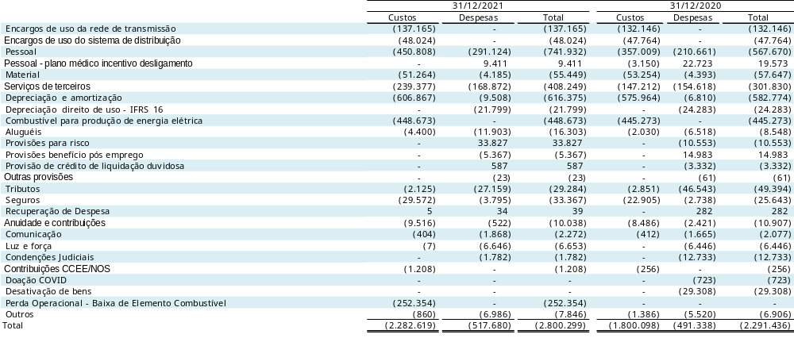

NOTA 34 – RESULTADO FINANCEIRO

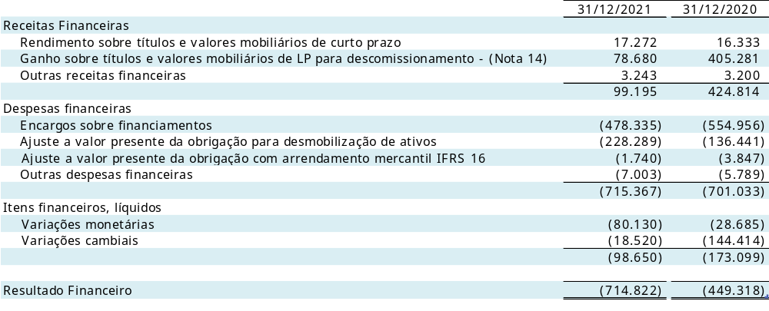

Prática Contábil

As transações em moeda estrangeira são convertidas para a moeda funcional utilizando a taxa de câmbio vigente na data das transações. Os ganhos e as perdas cambiais resultantes da conversão pela taxa de câmbio do fim do período são reconhecidos no resultado como despesa ou receita financeira.

São registrados também os juros dos passivos de arrendamentos, os efeitos dos encargos dos títulos de dívidas sobre empréstimos, financiamentos , e os ganhos e perdas referentes às aplicações financeiras. Maiores informações sobre as práticas contábeis das transações citadas podem ser observadas nas respectivas notas explicativas.

NOTA 35 – INSTRUMENTOS FINANCEIROS E GESTÃO DE RISCOS

35.1- Gestão do Risco de Capital

Os objetivos da Companhia ao administrar seu capital são os de salvaguardar a capacidade de continuidade da Companhia para oferecer retorno aos acionistas e benefícios às outras partes interessadas, além de perseguir uma estrutura de capital ideal para reduzir esse custo. As aquisições e vendas de ativos financeiros são reconhecidas na data de negociação.

A Companhia monitora o capital com base no índice de alavancagem financeira. Esse índice corresponde à exposição líquida dividida pelo capital total. A dívida líquida, por sua vez, corresponde ao total de empréstimos e financiamentos de curto e longo prazos, apresentados na nota 20, subtraído do montante de caixa e equivalentes de caixa e títulos e valores mobiliários de curto prazo. O capital total é apurado através da soma do patrimônio líquido com a dívida líquida.

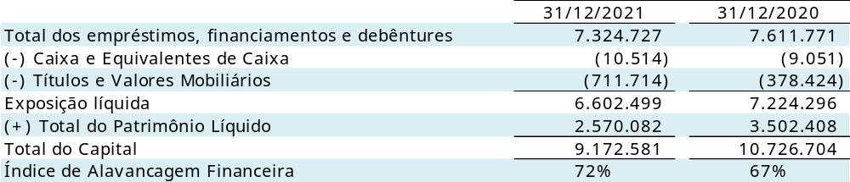

35.2 – Classificação por categoria de instrumentos financeiros

A classificação dos ativos financeiros depende do modelo de negócio para gestão e das características do fluxo de caixa contratual. A Companhia clasifica os ativos financeiros nas seguintes categorias:

Custo amortizado

Os ativos financeiros que são detidos e gerenciados num modelo de negócios cujo objetivo é de recolher apenas fluxos de caixa contratuais (juros e principal) devem ser classificados como ativos financeiros ao custo amortizado. Em resumo, se o ativo financeiro é um instrumento de dívida simples cujo objetivo consiste em receber apenas juros e principal, ele deve ser classificado e contabilizado ao custo amortizado.

As receitas com juros provenientes desses ativos financeiros são registradas em receitas financeiras usando o método da taxa efetiva de juros. As perdas por impairment são apresentadas em uma conta separada na demonstração do resultado.

Ativos financeiros ao valor justo por meio de resultado

Quaisquer ativos financeiros que não sejam classificados na categoria de custo amortizado e ativos financeiros ao valor justo por meio de outros resultados abrangentes devem ser mensurados e reconhecidos ao justo valor por meio do resultado. Portanto, a categoria de ativos financeiros ao valor justo por meio do resultado representa uma categoria “residual”. Os ativos financeiros que são detidos para negociação e gerenciados com base no justo valor, também estão incluídos nesta categoria.

Eventuais ganhos ou perdas em um investimento em título de dívida que seja subsequentemente mensurado ao valor justo por meio do resultado são reconhecidos no resultado e apresentados líquidos em resultado financeiro, no período em que ocorrerem.

Passivos financeiros

São classificados como “Passivos financeiros ao custo amortizado”.

Os saldos contábeis de certos ativos e passivos financeiros representam uma aproximação razoável do valor justo. A Companhia usa a seguinte classificação para enquadrar os seus instrumentos financeiros e seus respectivos níveis:

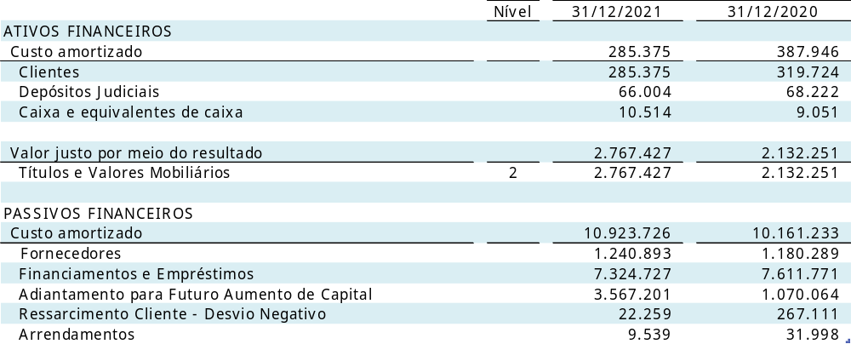

Nível 1 – preços cotados (não ajustados) em mercados ativos, líquidos e visíveis para ativos e passivos idênticos que estão acessíveis na data de mensuração;

Nível 2 – preços cotados (podendo ser ajustados ou não) para ativos ou passivos similares em mercados ativos, outras entradas não observáveis no nível 1, direta ou indiretamente, nos termos do ativo ou passivo; e

Nível 3 – ativos e passivos cujos preços não existem ou que esses preços ou técnicas de avaliação são amparados por um mercado pequeno ou inexistente, não observável ou líquido. Nesse nível a estimativa do valor justo torna-se altamente subjetiva.

35.3 - Gestão de Riscos Financeiros

No exercício de suas atividades a Companhia é impactada por eventos de riscos que podem comprometer os seus objetivos estratégicos. O gerenciamento de riscos tem como principal objetivo antecipar e minimizar os efeitos adversos de tais eventos nos negócios e resultados econômico-financeiros da Companhia.

Para a gestão de riscos financeiros, a Companhia definiu políticas e estratégias operacionais e financeiras, aprovadas por comitês internos e pela administração, que visam conferir liquidez, segurança e rentabilidade a seus ativos e manter os níveis de endividamento e perfil da dívida definidos para os fluxos econômico-financeiros.

As análises de sensibilidade abaixo foram elaboradas tendo como objetivo mensurar o impacto das mudanças nas variáveis de mercado sobre cada instrumento financeiro da Companhia. Tratam-se, portanto, de projeções baseadas em avaliações de cenários macroeconômicos, não significando que as transações terão os valores apresentados no prazo de análise considerado.

Os principais riscos financeiros identificados no processo de gerenciamento de riscos são:

35.3.1 - Risco de taxa de câmbio

Esse risco decorre da possibilidade de a Companhia ter seus demonstrativos econômico-financeiros impactados por flutuações nas taxas de câmbio. A Companhia apresenta exposição a riscos financeiros que causam volatilidade nos seus resultados bem como em seu fluxo de caixa. A Companhia apresenta exposição entre ativos e passivos indexados à moeda estrangeira, em especial ao dólar norte americano e euro.

A Companhia possui uma Política de Hedge Financeiro cujo objetivo é monitorar e mitigar a exposição às variáveis de mercado que impactem ativos e passivos da Companhia, reduzindo assim os efeitos de flutuações indesejáveis destas variáveis em suas demonstrações financeiras.

A referida política, portanto, visa que os resultados da Companhia reflitam fielmente o seu real desempenho operacional e que o seu fluxo de caixa projetado apresente menor volatilidade.

Considerando as diferentes formas de se realizar o hedge dos descasamentos apresentados pela Companhia, a Política elenca uma escala de prioridades, priorizando a solução estrutural, e, apenas para os casos residuais, adoção de operações com instrumentos financeiros derivativos.

A exposição total do risco de câmbio pode ser resumida na análise de sensibilidade abaixo:

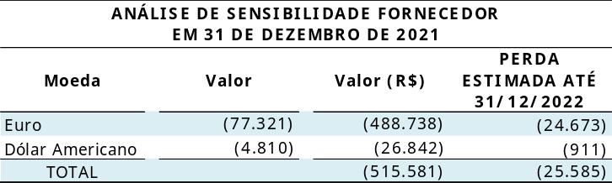

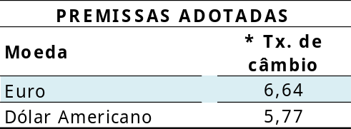

*Projeções taxa de câmbio em 11/01/2022 para data-base 31/12/2022.

35.3.2 - Risco de taxa de juros

A Administração da ELETRONUCLEAR entende que a exposição a risco de juros não é significativa, visto que os empréstimos e financiamentos contratados estão indexados, principalmente, à Unidade de Referência Fiscal - UFIR e à Taxa de Juros de Longo Prazo - TJLP ou não possuem qualquer indexador, como é o caso do contrato de financiamento com a Caixa Econômica Federal - CEF, que possui taxa de juros fixa ao longo do contrato. Além disso, todos os recursos são captados em moeda nacional, o que reduz a exposição cambial.

A UFIR não sofreu qualquer variação no período, visto que foi extinta em 2000 e está congelada desde então. A TJLP, que é divulgada, trimestralmente, pelo Conselho Monetário Nacional - CMN, foi elevada para 5,32% a.a. para o quarto trimestre de 2021. O impacto para a ELETRONUCLEAR proveniente de mudanças da TJLP é suavizado pelo fato do contrato de financiamento com o Banco Nacional do Desenvolvimento Econômico e Social - BNDES prever que qualquer valor da TJLP que exceda o patamar de 6,00% a.a. é capitalizado ao saldo devedor. Além da taxa referente à TJLP, o contrato com o BNDES prevê o pagamento de um spread fixo de 1,72% a.a.

Aproximadamente 46% da dívida total da ELETRONUCLEAR está indexada à TJLP. No caso da dívida com taxas pré-fixadas, esse montante representa cerca de 41% do total. A dívida que está indexada à UFIR, que está congelada, representa cerca de 8,8% do total.

Além disso, menos 0,1% da dívida total contratada está indexada à taxa SELIC. Outra fração de aproximadamente 4,1% do total da dívida da ELETRONUCLEAR está indexada ao Índice de Preços ao Consumidor Amplo - IPCA.

Segue, abaixo, a exposição total do risco de juros dos Financiamentos e Empréstimos:

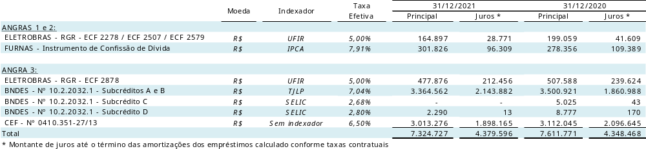

- Indexadores nacionais:

a.1) Risco de apreciação das taxas de juros:

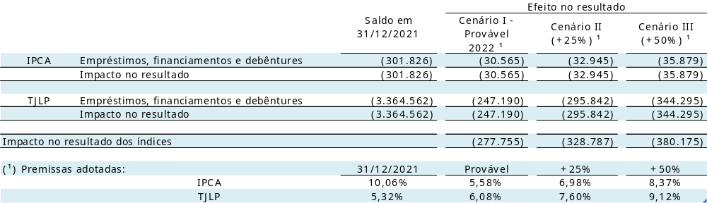

35.3.3 - Risco de crédito

Risco de crédito é o risco da Companhia incorrer em perdas financeiras decorrentes de um cliente ou de uma contraparte em um instrumento financeiro que falhe ao cumprir com suas obrigações contratuais. Esse risco é principalmente proveniente das contas a receber de clientes e instrumentos financeiros da Companhia. O valor contábil dos ativos financeiros representa a exposição máxima do crédito.

Conforme descrito na nota 1, a ELETRONUCLEAR tem a totalidade da sua geração de energia elétrica a partir de janeiro de 2013 comercializada através da Câmara de Comercialização de Energia Elétrica - CCEE, com todas as distribuidoras do Sistema Interligado Nacional - SIN.

A Resolução Normativa nº 530, de 21 de dezembro de 2012, evidencia que, apesar de o faturamento ser repassado pela CCEE, o risco de crédito final é da ELETRONUCLEAR.

Dessa forma, a ELETRONUCLEAR monitora constantemente os possíveis efeitos e a eventual necessidade de contratação de instrumentos de proteção.

Abaixo, apresentamos as principais contas sujeitas a risco de crédito:

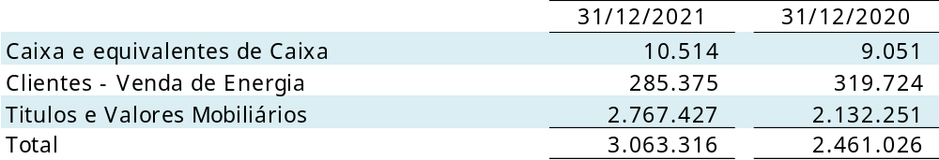

Abaixo, apresentamos relação de clientes em 31 de dezembro de 2021:

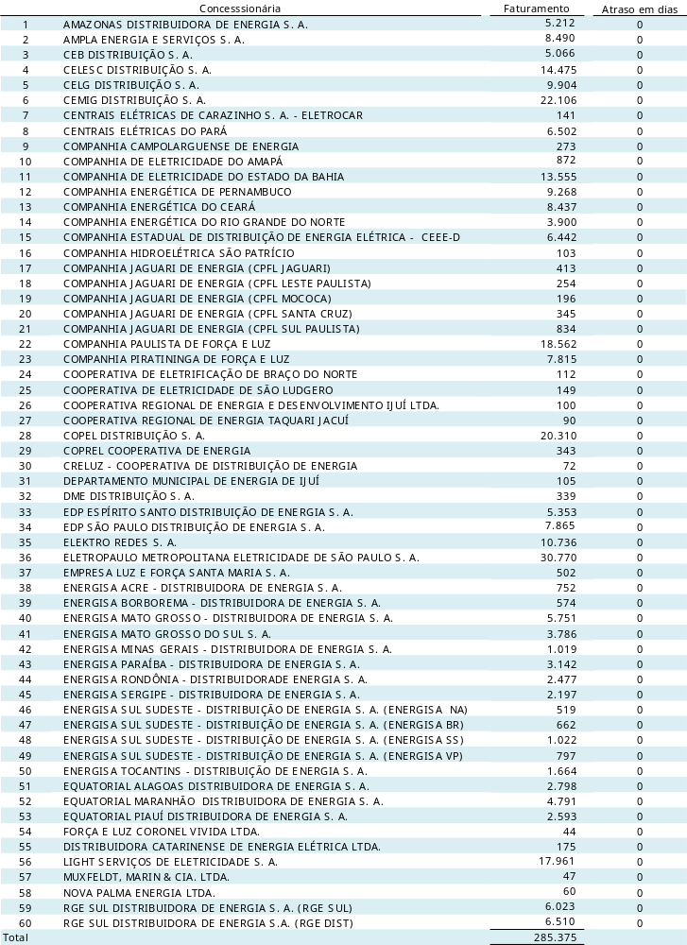

35.3.4 - Risco de liquidez

As necessidades de liquidez da Companhia são de responsabilidade das áreas financeira e de captação de recursos, que atuam alinhadas no monitoramento permanente dos fluxos de caixa de curto, médio e longo prazo, previstos e realizados, buscando evitar possíveis descasamentos e consequentes perdas financeiras e garantir as exigências de liquidez para as necessidades operacionais.

Abaixo, apresentamos os principais indicadores de liquidez:

- a comparação entre os direitos realizáveis e as exigibilidades, de curto prazo, aponta um índice de liquidez corrente de 1,01 em 31 de dezembro de 2021 (0,74 em 31 de dezembro de 2020) e;

- a comparação entre os direitos realizáveis e as exigibilidades, de curto e de longo prazo, revela um índice de liquidez geral de 0,33 em 31 de dezembro de 2021 (0,32 em 31 de dezembro de 2020).

A administração da ELETRONUCLEAR entende que os riscos de liquidez corrente estão administrados. O índice de liquidez geral está afetado pelos financiamentos das obras da Usina Angra 3, cuja entrada em operação, aprovada internamente, tem como cronograma o início de geração de receita a partir de 30 de novembro de 2027 (nota 35.3.5 a seguir).

A tabela abaixo analisa os passivos financeiros da Companhia por faixas de vencimento, correspondentes ao período remanescente no balanço patrimonial até a data contratual do vencimento. O vencimento contratual baseia-se na data mais recente em que a Companhia deve quitar obrigações e inclui os respectivos juros contratuais relacionados, quando aplicável. Os valores divulgados no quadro são os fluxos de caixa não descontados contratados:

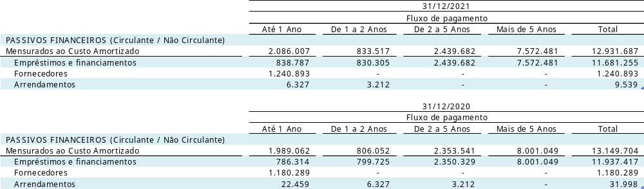

35.3.5 – Risco Operacional

A ELETRONUCLEAR tem como atividade principal a operação das Usinas Angra 1 e 2.

Toda a energia produzida por essas usinas tem fornecimento contratual de longo prazo firmado com as distribuidoras de energia elétrica; contratos esses regidos pela Câmara de Comercialização de Energia Elétrica - CCEE. A ELETRONUCLEAR entende que o risco de inadimplência fica mitigado na quitação desse faturamento, face à atividade de administração financeira estar sob o controle da CCEE, que possui autonomia sobre os recursos reservados pelas distribuidoras para esse fim.

A receita fixa das Usinas Angra 1 e 2 é regulada pela Agência Nacional de Energia Elétrica - Aneel, através do modelo do Procedimento de Regulação Tarifária - PRORET: Módulo 6, Submódulo 6.7, com reajustes anuais e revisões quinquenais. A receita fixa para o ano de 2022 foi definida pela Resolução Homologatória nº 3.002 de 14 de dezembro de 2021 - DOU 21 de dezembro de 2021, no montante de R$ 4.672.327.

Salienta-se que, conforme regras de comercialização das energias das Usinas Angra 1 e 2, os desvios eventuais (sobras ou faltas) são apurados em cada exercício e são faturados ou devolvidos em duodécimos no exercício seguinte.

O principal insumo na geração de energia elétrica de fonte termonuclear é o combustível nuclear, insumo este fornecido no Brasil única e exclusivamente pelas Indústrias Nucleares do Brasil S.A. – INB, empresa estatal de economia mista vinculada ao Ministério de Minas e Energia - MME, que, em nome da União, exerce no Brasil o monopólio da produção e comercialização de materiais nucleares, dentre eles, os elementos combustíveis utilizados nos reatores das Usinas Angra 1 e 2.

Desde 2018, época em que ainda era subordinada ao Ministério de Ciência, Tecnologia, Inovações e Comunicações – MCTIC, a INB vem sofrendo expressivas reduções orçamentárias e severas limitações no Orçamento Fiscal da União, o que tem lhe causado fortes dificuldades para honrar seus compromissos, aí incluindo a aquisição de matéria-prima para a fabricação do combustível nuclear, seja urânio nacional ou importado.

Considerando os riscos de descontinuidade de operação das Usinas Angra 1 e 2, e também do compromisso e da importância que o suprimento de energia elétrica da Central Nuclear Almirante Álvaro Alberto – CNAAA tem no âmbito do Sistema Interligado Nacional – SIN, a administração da ELETRONUCLEAR tem submetido esses riscos aos diversos órgãos a quem está subordinada, no intuito de serem superadas estas ameaças de desabastecimento.

Atualmente, as Indústrias Nucleares do Brasil – INB, por questões legais, é considerada uma estatal dependente para fins de elaboração do orçamento da União. Nesse sentido, a INB tem apontado que os valores aprovados em seu orçamento fiscal, ao qual tem sido submetida, têm implicado a mesma em riscos à manutenção de sua adimplência contratual para com a ELETRONUCLEAR, o que implica em dizer, em última análise, e embora de probabilidade reduzida, numa eventual possibilidade de não fornecimento de nossos insumos ao processo de geração de energia elétrica, que seriam os elementos combustíveis por ela fabricados.

Como forma de superar estes entraves, a ELETRONUCLEAR e INB assinaram os novos contratos de fornecimento de elementos combustíveis em 24 de fevereiro de 2022, os quais abrangem 5 (cinco) recargas para cada uma das Usinas atualmente em operação (Angra 1 e Angra 2) a partir de 2022. Como próximo passo para solucionar as dificuldades orçamentarias da INB, seus gestores iniciarão gestões junto as alçadas de governança competentes, estando nelas incluídas o Ministério de Minas e Energia – MME e o Ministério da Economia – ME, com o intuito de tornar a INB independente do Tesouro, visto que, a partir de agora ela reunirá condições fiscais sustentáveis para a sua eliminação da condição orçamentária de uma “estatal dependente”, o que garantiria a segurança de suas operações e por consequência no cumprimento de seu contrato para com a ELETRONUCLEAR, eliminando, assim, o risco de a INB não produzir as recargas contratadas pela ELETRONUCLEAR por restrições orçamentárias.

A Eletrobras, controladora da ELETRONUCLEAR, conjuntamente ao Ministério de Minas e Energia – MME, tem realizado gestões junto ao Ministério da Economia no intuito de superar as dificuldades orçamentárias ora vivenciadas pela INB.

No terceiro trimestre de 2020, durante a parada para manutenção e reabastecimento de combustível nuclear na Usina Angra 2, identificou-se acentuado processo corrosivo nos Elementos Combustíveis da Série R, impossibilitando a utilização dos referidos elementos combustíveis no ciclo seguinte.

Como consequência imediata iniciaram-se as análises juntamente com a Framatome para a definição do projeto do núcleo para o ciclo seguinte.

Adicionalmente, a Framatome iniciou a avaliação do problema para identificar a causa raiz do evento e definição quanto a possibilidade de utilização dos Elementos Combustíveis da Série R.

Neste contexto e em consonância com os termos de Garantia do Contrato GAC.T-CT-032/2010 em sua Cláusula 14 – Garantias e Penalidades, foi formalizado pela ELETRONUCLEAR junto a INB o acionamento da referida cláusula de Garantia através da Correspondência DT- 008/2020, por entendermos ser um problema de fabricação dos Elementos Combustíveis.

Definido o projeto do núcleo para o ciclo seguinte sem utilizar os Elementos Combustíveis R e utilizando Elementos Combustíveis de Angra 3, a usina operou durante o ciclo 17, com comprimento reduzido e a 90% de potência em função da utilização dos Elementos Combustíveis de Angra 3 e da PCU de 3º ciclo operacional.

Ao longo do ciclo 17, a Framatome foi contratada para avaliar as condições dos ECs da série R, tendo-se concluído que 33 ECs não atendiam ao Critério de Aceitação para futura utilização.

Considerando-se a impossibilidade de reutilização deste 33 ECs, foi solicitado que a Framatome avaliasse a viabilidade de reesqueletamento destes ECs no sentido de reaproveitar varetas não oxidadas destes ECs.

Na Parada subsequente, parada de Angra 2 iniciada no dia 6 de junho de 2021, identificou-se oxidação acentuada em Elementos Combustíveis da série S, entretanto em grau inferior ao observado na Parada anterior nos elementos combustíveis R.

Como consequência da oxidação observada nos ECs da série S, 15 ECs da referida série foram considerados não atenderem aos critérios de engenharia para serem reutilizados.

Vale destacar que esses eventos, em nenhum momento, comprometeram a segurança e o desempenho da Usina Angra 2, que operou continuamente. Após o término da parada para reabastecimento e o retorno da usina ao SIN no dia 22 de julho de 2021 (início do ciclo 18), a usina retornou a operação normal à 100 % da potência nominal.

A Framatome formalizou seu posicionamento quanto ao reaproveitamento de varetas através da Correspondência FCEE-2021-02892, concluindo ser factível a reconstrução de novos ECs a partir de varetas combustíveis menos oxidadas dos ECs da série R e S, apesar das dificuldades técnicas e riscos desta operação.

A partir da determinação dos ECs da série R e S que não podem ser utilizados e considerando o posicionamento da Framatome quanto a possibilidade do reesqueletamento dos referidos ECs, foi efetuada a avaliação quanto a esta opção.

Considerando-se os riscos radiológicos do reesqueletamento dos ECs em função da oxidação do encamisamento, a complexidade da operação de reesqueletamento com a necessidade de se contratar serviços especializados da Framatome e com alto custo e as dificuldades advindas do reesqueletamento em função das restrições neutrônicas para a montagem de novos ECs que possam ser reinseridos no núcleo sem causar um desequilíbrio de potência e reatividade, a Diretoria Técnica considerou opção pelo reesqueletamento inadequada tanto pelo aspecto técnico como pelo aspecto financeiro.

Adicionalmente cabe ressaltar que a ELETRONUCLEAR tomará as medidas necessárias junto à INB no sentido de viabilizar a reposição dos ECs indisponíveis, em consonância com a Cláusula de Garantia do Contrato e entendendo que a causa raiz foi a falha no processo de fabricação no que concerne a Concentração de Ferro da liga do encamisamento das varetas dos ECs.

Desta forma, após a avaliação técnica dos ECs indicar que não havia mais a perspectiva de utilização de parte dos ECs dos lotes R e S de Angra 2 e os mesmos foram baixados contabilmente em dezembro 2021, no montante de R$ 250.192.

Assim considerando, exceto pelos fatos acima narrados, entende a administração da ELETRONUCLEAR, não haver nenhuma outra expectativa econômica e financeira que possa indicar um risco de descontinuidade operacional das Usinas Angra 1 e 2.

Com o objetivo de caracterizar a situação atual de Angra 3 e as implicações da sua paralisação para a ELETRONUCLEAR e para o Sistema Eletrobras, a administração da Companhia vem conduzindo iniciativas para a implantação de um Plano de Ações visando o equacionamento das condições necessárias à plena retomada e conclusão do empreendimento.

Desde 2016, a ELETRONUCLEAR vem buscando assessoria de consultorias especializadas visando à conclusão de Angra 3. Foram elas:

(i) Deloitte Consultores - Para auditar o status das obras civis e verificar irregularidades apresentadas pelo Tribunal de Contas da União - TCU por meio de Relatório de Fiscalização (TC n. 002.651/2015-7), bem como efetuar uma análise da estimativa dos custos relacionados ao cancelamento das obras de implantação da usina, bem como da estimativa de custos para sua conclusão - Cost to Complete, foi contratada a Deloitte Consultores. Foi analisada a procedência das constatações do TCU, bem como estudos de mecanismos de ajuizamentos de ações em ressarcimentos a eventuais prejuízos identificados. Já a orçamentação de Angra 3 foi estruturada em rubricas de diversas disciplinas e áreas envolvidas na construção da obra. Foi desenvolvido um modelo econômico-financeiro para o cancelamento do projeto, contemplando as projeções financeiras na data base de 30 de junho de 2016. O custo total estimado de cancelamento da Usina Termonuclear -UTN Angra 3 considerou o custo de desmobilização das obras já existentes, a multa rescisória do contrato de comercialização e o custo financeiro de liquidação dos empréstimos vigentes;

(ii) Alvarez & Marsal - Tomando como base os relatórios da Deloitte, foi contratada uma consultoria especializada na estruturação de empresas, com conhecimento na avaliação da construção e operação de usinas nucleares, a Alvarez & Marsal, para realizar os estudos econômico-financeiros necessários para viabilizar uma parceria que atenda questões operacionais e financeiras de acordo com a visão societária definida pela Companhia e assessorá-la no processo de retomada do empreendimento, incluindo assessoria no pleito de revisão tarifária de Angra 3 e a estruturação financeira e operacional com um parceiro, provavelmente internacional. Foram avaliados diversos cenários e modelos de negócio.

(iii) Veirano Advogados – Para analisar a legalidade da possível estrutura societária do negócio e do ambiente regulatório dos cenários estudados pela Alvarez & Marsal, bem como do modelo de efetivação da parceria em avaliação, foi contratado a Veirano Advogados, uma consultoria jurídica especializada em direito societário, com vasta experiência no setor elétrico.

A conclusão das obras da Usina de Angra 3 em condições sustentáveis depende de uma nova estruturação financeira, dado o montante de investimentos (custos diretos) ainda a realizar, da ordem de R$ 21,0 bilhões (não auditado).

Atualmente, a ELETRONUCLEAR não possui garantias disponíveis para conseguir um novo empréstimo, visto que todos os seus ativos já estão comprometidos nos créditos existentes. Além disso, em outubro de 2017, expirou o waiver contratual do BNDES e em julho de 2018 terminou também o período de carência da CEF, passando a Companhia a ser obrigada a pagar também a parte relativa ao principal da dívida, além dos juros, comprometendo, fortemente, o seu caixa. Os pagamentos do serviço da dívida relativos ao contrato de financiamento com o BNDES foram suspensos durante o período de maio de 2020 a outubro de 2020, em função das medidas para mitigar os efeitos da pandemia da COVID-19, com a retomada dos pagamentos das obrigações no mês de novembro de 2020.

Uma das grandes questões que precisava ser sanada para que fosse possível prosseguir rumo à conclusão do empreendimento de Angra 3 era a revisão do valor, originalmente, definido para a tarifa de Angra 3, de R$ 237/MWh (vigente entre novembro de 2016 e outubro de 2017). Esse valor apresentava grande defasagem em relação ao necessário para tornar a operação da usina sustentável, bem como inviabilizava a renegociação com credores.

Para tentar solucionar essa questão, em 05 de junho de 2018, aconteceu a 3ª Reunião Extraordinária do Conselho Nacional de Política Energética - CNPE, na qual foi determinada a formação de um Grupo de Trabalho -GT liderado pelo MME, com a participação dos Ministérios do Planejamento e da Fazenda, da Empresa de Pesquisa Energética - EPE, da Eletrobras, da ELETRONUCLEAR e do Gabinete de Segurança Institucional - GSI, visando elaborar, em 60 dias, um documento propondo e justificando a revisão da tarifa de Angra 3 e as medidas necessárias para conclusão do projeto. A versão final do documento foi concluída em setembro de 2018.

Em 23 de outubro de 2018, foi publicada no DOU a Resolução nº 14 do CNPE, que estabelece condições iniciais para a viabilização de Angra 3, confirmando as decisões da 4ª Reunião Extraordinária do CNPE, ocorrida no dia 09 de outubro de 2018, que apreciou as considerações do referido Grupo de Trabalho. Tal resolução determinou a aprovação do valor de referência para o preço de energia de Angra 3, de R$ 480,00/MWh (base julho de 2018), conforme calculado pela Empresa de pesquisa Energética - EPE, bem como remeter ao Conselho do Programa de Parceria de Investimento a avaliação dos três modelos propostos pelo Grupo de Trabalho para a viabilização de Angra 3 por meio de participação de investidor privado (societária, não societária e sociedade de propósito específico - SPE) e definição do modelo de negócio e processo competitivo mais adequados.

Essa revisão tarifária foi fundamental, pois, além de dar condições para a renegociação da dívida, restabeleceu a atratividade do projeto, fortalecendo o interesse dos eventuais parceiros.

Conforme orientação do Conselho de Programa de Parcerias de Investimentos - CPPI, a ELETRONUCLEAR realizou, em maio e junho de 2019, o processo de Market Sounding junto aos potenciais parceiros, detentores e proprietários de tecnologia de usinas nucleares à água pressurizada (PWR), com experiência em construção e comissionamento de usinas nucleares e atuação internacional no setor nuclear. Após convites e confirmações de interesse em participar desta etapa, as empresas que participaram deste processo foram: Électricité de France - EDF e Framatome (ambas da França), Rosatom State Atomic Energy Corporation (Rússia), China Nacional Nuclear Corporation - CNNC e State Nuclear Power Technology - SNPTC (ambas chinesas), Korea Electric Power Corporation - KEPCO (Coreia) e Westinghouse (EUA). Os potenciais parceiros enviaram seus questionamentos sobre o documento recebido e suas considerações sobre os modelos propostos, que foram apresentadas durante reuniões individuais com cada potencial parceiro interessado na viabilização de Angra 3. O relatório com os resultados do processo foi encaminhado à Eletrobras, MME e CPPI em julho de 2019. É importante ressaltar que grande parte dessas empresas já visitaram o sítio e estabeleceram Memorandos de Entendimento com a ELETRONUCLEAR para troca de informações sobre o Projeto.

Em 16 de julho de 2019, foi publicado o Decreto Presidencial nº 9915/2019 que qualificou Angra 3 no Programa de Parceria de Investimentos - PPI. O mesmo decreto criou um Comitê Interministerial para conduzir o processo de definição do modelo de negócio a ser efetivamente adotado. O Comitê é formado por representantes do Ministério de Minas e Energia, Ministério da Economia, do PPI e do Gabinete de Segurança Institucional da Presidência da República. O parágrafo único do artigo 2º do aludido decreto presidencial prevê que a ELETRONUCLEAR contrate estudos independentes para suportar a decisão final do CPPI, na seleção do modelo.

Em 25 de outubro de 2019, foi assinado o contrato com o BNDES para a estruturação do modelo jurídico, econômico e operacional junto à iniciativa privada para a construção, manutenção e exploração de Angra 3. O escopo do trabalho inclui a avaliação independente do trabalho de modelagem realizado pela ELETRONUCLEAR anteriormente, conjuntamente com a Alvarez & Marsal, e recomendação sobre modelo de negócios mais adequado a ser adotado para a conclusão de Angra 3, bem como estruturação, condução e conclusão do processo de seleção de um parceiro e dos atos contratuais decorrentes.

A minuta do relatório com os resultados da fase 1, com a indicação do modelo, foi entregue em janeiro de 2020.

Em 10 de junho de 2020, após validação do Comitê Interministerial, o modelo alternativo proposto no relatório final da primeira fase do trabalho realizado pelo BNDES, para a viabilização da retomada do empreendimento de Angra 3, foi aprovado em reunião do Conselho do Programa de Parcerias de Investimentos - CPPI, dando início à segunda fase do contrato no qual está prevista a estruturação do modelo proposto. O documento recomenda a contratação de uma empresa especializada por contrato de EPC - o que significa engenharia, gestão de compras e construção, na tradução do inglês - para terminar a obra, com base em avaliação independente feita pelo BNDES. Após a entrega do modelo proposto de retomada, o banco iniciou a fase seguinte, com o detalhamento do modelo selecionado. Nessa reunião, o CPPI também decidiu que, uma vez que a equalização do empreendimento não carece necessariamente de uma parceria nos moldes do programa do PPI, o projeto seja encaminhado ao Conselho Nacional de Política Energética - CNPE que fará o acompanhamento do trabalho elaborado pelo BNDES.

Apesar da decisão final pela contratação de uma empresa especialista para conclusão de Angra 3, o CPPI abriu espaço para a entrada de um sócio no empreendimento, afirmando que essa seria uma escolha estratégica da ELETRONUCLEAR. Caso a Companhia resolva efetivamente selecionar um parceiro, este teria participação minoritária pois a exploração da energia nuclear no Brasil é monopólio da União, segundo a Constituição. Grandes empresas da área nuclear já demonstraram interesse na conclusão de Angra 3.

Os trabalhos conduzidos pelo BNDES, atualmente em sua fase 2, concentram-se atualmente na realização da Due Diligence Técnico-Operacional pelo consórcio formado pelas empresas Tractebel Brasil, Tractebel Bélgica e Empresários Agrupados (Espanha), contratadas pelo BNDES. Os trabalhos tiveram início em julho de 2021 e prosseguem em ritmo satisfatório, sendo a entrega da versão preliminar prevista para o início de dezembro. Também estão em curso a Due Diligence Jurídica, a Due Diligence Contábil-Patrimonial, a Avaliação Ambiental e do licenciamento nuclear e a Avaliação de Recursos Humanos e previdenciária. Além disso tiveram início os trabalhos da Assessoria Financeira. Adicionalmente, os seguintes serviços técnicos especializados necessários à estruturação do modelo estão em fase de contratação pelo BNDES: Modelagem da reestruturação; Assessoria Jurídica; Assessoria de Comunicação; Outros Serviços Especializados.

O quadro abaixo apresenta o fluxo de ações para a viabilização da retomada e conclusão do empreendimento:

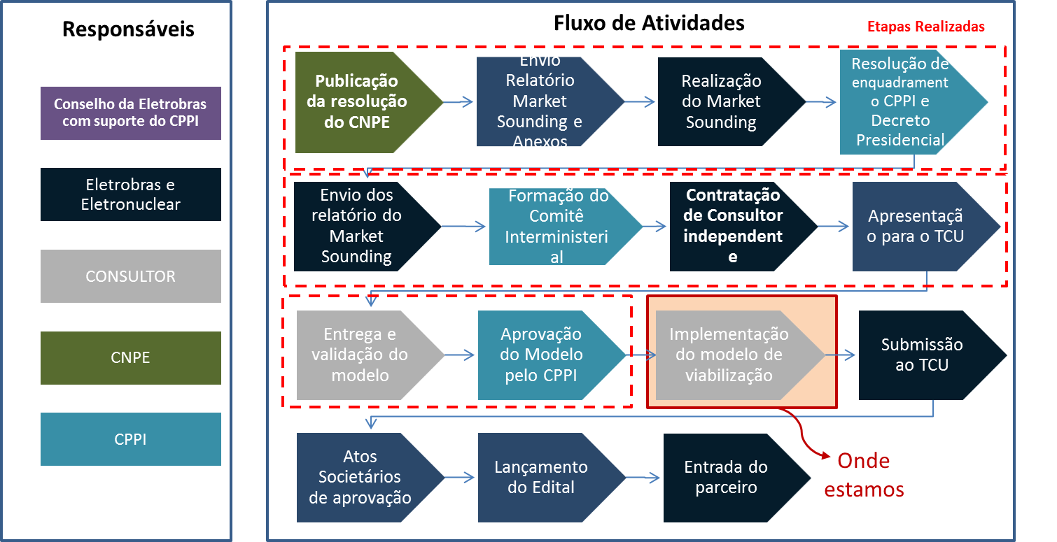

Em paralelo ao trabalho desenvolvido pelo BNDES, após as respectivas apresentações do relatório para o Conselho da Eletrobras e da ELETRONUCLEAR, foi solicitado um estudo adicional sobre riscos e alternativas caso a implementação do modelo proposto sofra atrasos em função de fatos não gerenciáveis pela empresa.

Em 17 de agosto de 2020, na esteira da aprovação pelo CPPI, em junho de 2020, do relatório do comitê interministerial sobre o modelo de negócios para concluir Angra 3, a Eletrobras aprovou o Plano de Aceleração da Linha Crítica do empreendimento, com a previsão de aporte na ELETRONUCLEAR, por meio de Adiantamentos para Futuro Aumento de Capital – AFAC, de cerca de R$ 1.052.181 no ano de 2020 e de aproximadamente R$ 2.447.464 em 2021, para viabilizar a retomada das obras de construção de Angra 3. O montante total do AFAC consta no Plano Diretor de Negócios e Gestão – PDNG (2020-2024) da Eletrobras.

Os aportes iniciais aprovados no âmbito do Programa de Aceleração da Linha Crítica serão realizados pela Eletrobras na ELETRONUCLEAR por meio de Adiantamento para Futuro Aumento de Capital conforme o contrato ECF-3387, formalizado entre as partes em 05 de agosto de 2020 (nota 28).

O principal objetivo do plano de aceleração é preservar a data de entrada em operação da usina, prevista para novembro de 2027. O Plano de Aceleração ocorrerá paralelamente à execução da fase 2 do detalhamento do modelo selecionado pelo CPPI para conclusão de Angra 3 e não concorre com a solução para o projeto completo que vem sendo trabalhada pelo BNDES. Trata-se de uma ação corporativa com vistas a preservar o valor do empreendimento, sendo, portanto, complementar àquela.

Essa decisão foi suportada por diversos estudos, dentre os quais destacamos uma análise que demonstrou que esses investimentos não trazem quaisquer empecilhos ao eventual processo de capitalização da Eletrobras.

Entre as principais medidas que constam no Plano de Aceleração da Linha Crítica está a conclusão da superestrutura de concreto do edifício do reator de Angra 3 e o avanço de parte importante da montagem eletromecânica. Para viabilizar esse plano é necessária a contratação de uma empresa que será responsável por finalizar os projetos de engenharia e uma empreiteira para realizar as obras civis e a montagem eletromecânica.

Somam-se à lista de atividades para o retorno efetivo do projeto de Angra 3 a retomada de alguns contratos de fornecimento para o empreendimento que estavam suspensos ou paralisados, além do início do processo de licitação para contratação de novos fornecedores para atendimento das necessidades do empreendimento. Para tal foi firmado contrato com o escritório Veirano Advogados, que está auxiliando a Companhia no processo de retomada dos contratos de fornecimento de Angra 3. Como consequência disso, contatos foram feitos com os fornecedores desses contratos, tendo-se iniciado o processo de renegociação caso a caso.

Em janeiro de 2021, houve aprovação do descontingenciamento dos recursos necessários para a ELETRONUCLEAR publicar o edital de contratação da obra civil de Angra 3. Em 25 de fevereiro de 2021, a ELETRONUCLEAR publicou no DOU o edital para contratação da empresa que retomará a obra civil de Angra 3 e realizará parte da montagem eletromecânica.

Em 29 de junho de 2021, foi realizada sessão pública para abertura das propostas da licitação para contratação da empresa responsável pela execução dos serviços de obras civis, no âmbito do Plano de Aceleração do Caminho Crítico. O licitante melhor classificado apresentou os documentos de habilitação para serem analisados.

Após análise e aprovação da documentação do licitante, o resultado foi divulgado em sessão pública realizada em 23 de julho de 2021, quando a ELETRONUCLEAR declarou o consórcio composto por Ferreira Guedes, Matricial e ADtranz vencedor da licitação. O lance vencedor significou deságio de aproximadamente 16% em relação ao valor de referência. Após o fim da fase recursal da licitação, as empresas vencedoras foram submetidas a uma avaliação de compliance, antes de o processo ser encaminhado para homologação

A assinatura do contrato ficou pendente da aprovação do Conselho de Administração da Eletrobras. Para dar suporte à decisão, a ELETRONUCLEAR realizou um estudo atualizado da tarifa de equilíbrio de Angra 3, incluindo cenários e análise de sensibilidade. Para realização do estudo mencionado, foi firmado em setembro de 2021 um aditamento contratual específico com a consultora Alvarez & Marsal que apresentou os resultados para a ELETRONUCLEAR e sua Holding.
Em 28 de janeiro de 2022, o Conselho de Administração da Eletrobras autorizou a assinatura do contrato com o consórcio composto por Ferreira Guedes, Matricial e ADtranz para realização das obras civis. Em ato contínuo, o contrato foi assinado em 9 de fevereiro de 2022. Será realizada outra licitação para contratar a empresa ou o consórcio que vai finalizar as obras civis e a montagem eletromecânica da usina.
Em que pesem as necessidades para a viabilidade de conclusão do empreendimento “Angra 3” estejam endereçadas no mais alto nível da administração governamental, por meio de esforços conjuntos do poder executivo e coordenados pelo Ministério de Minas e Energia - MME, a Companhia tem, juntamente com a sua holding Eletrobras, buscado alternativas para mitigar os riscos de liquidez de curto prazo, sendo estas alternativas alcançadas por meio de alívios no seu fluxo de caixa, sob a forma de manutenção de suspensões de pagamentos de amortizações em contratos de financiamentos junto à própria Eletrobras, bem como na obtenção de novos aportes de sua Holding conforme observado na nota 28.

Do ponto de vista legal e jurídico, em 01 de setembro de 2020, foi editada a Medida Provisória nº 998 de 2020 (DOU de 02 de setembro de 2020), que trazia diversos aspectos relevantes do Setor Elétrico Brasileiro e um artigo dedicado especificamente ao projeto de Angra 3, estabelecendo novos parâmetros para outorga da usina, além da autorização para celebração de um novo Contrato de Energia de Reserva - CER e, principalmente, definindo que o preço de venda da energia deverá garantir a viabilidade econômico-financeira do projeto. A referida MP foi aprovada na Câmara dos Deputados em 17 de dezembro de 2020 na forma de Projeto de Conversão de Lei – PLC nº 42/2020 e depois pelo Senado Federal em 04 de fevereiro de 2021.

Em 01 de março de 2021, o texto da MP 998/20 foi sancionado pelo Sr. Presidente da República e convertida na Lei 14.120/2021. A Lei estabelece um marco legal para diversas questões relacionadas ao empreendimento, dando segurança jurídica para que a ELETRONUCLEAR possa investir na retomada da usina.

Uma das mais importantes é a rescisão do contrato de energia de reserva existente, sem prejuízo às partes envolvidas, além da pactuação de um novo contrato, com preço da energia que atenda à rentabilidade do empreendimento e à modicidade tarifária. Neste sentido, salienta-se que a Resolução 14, de 9 de outubro de 2018, que define o preço de referência para Angra 3, continua vigente e que os estudos em andamento do BNDES, que conta com uma due diligence técnico-operacional realizada pelo consórcio composto pelas empresas Tractebel Brasil, Tractebel Bélgica e Empresários Agrupados (Espanha), contratados pelo banco de fomento, conterão informações mais atualizadas com a realidade da usina. Haverá, ainda, conforme previsto no texto sancionado, a apropriação para o preço de energia dos possíveis ganhos que venham a ocorrer durante o processo competitivo de contratações de fornecedores para a conclusão do empreendimento.

Ainda conforme a lei sancionada, o prazo de suprimento do novo contrato de energia de reserva será de 40 anos, a partir do início da operação comercial e caberá ao CNPE autorizar a celebração desse novo instrumento contratual e dar outorga – ou seja, a permissão de operação da usina, que terá um prazo de 50 anos, prorrogáveis por mais 20 anos.
Em 20 de outubro de 2021, foi publicado no Diário Oficial da União (DOU) a Resolução CPPI nº 203, de 19 de outubro de 2021, que aprovou as condições para o processo de desestatização da Eletrobras e que em seu item XII do artigo 11º define que a Eletrobras e a ENBPar, que será a nova holding da ELETRONUCLEAR, devem celebrar acordo de investimento prevendo a participação das partes na obtenção de novas captações de financiamento para o projeto de Angra 3, seja como repassadoras de mútuo ou como garantidoras na proporção de suas participações acionárias na ELETRONUCLEAR (nota 1).
Em 22 de outubro de 2021, foi publicado no DOU a Resolução CNPE nº 23, de 20 de outubro de 2021, que estabeleceu as diretrizes gerais para a definição do preço de energia da Usinas de Angra 3, a ser calculada pelo BNDES, considerando a viabilidade econômico-financeira do projeto no prazo do Contrato de Comercialização de Energia da planta assim como sua financiabilidade em condições de mercado. A Resolução ratifica que o preço da energia elétrica produzida por Angra 3 será o resultante dos estudos do BNDES, e considerará a viabilidade econômico-financeira do empreendimento tendo em vista o custo de capital próprio de 8,88% ao ano, em termos reais, os investimentos necessários para conclusão do empreendimento e o pagamento das dívidas novas e pré-existentes. Além disso, a resolução confirma que as reduções de custos decorrentes da existência de competição em contratações de fornecedores para conclusão do empreendimento deverão ser incorporadas de forma a reduzir o preço da energia elétrica de Angra 3. Também foi estabelecido que a Empresa de Pesquisa Energética - EPE será ouvida em relação ao impacto ao consumidor previamente à aprovação do preço.
Em 30 de dezembro de 2021 foi encaminhado pelo Consórcio Angra Eurobras NES, contratado pelo BNDES para os serviços de Due Diligence e Assessoria Técnica na revisão do CAPEX e Cronograma do empreendimento de Angra 3, a versão preliminar do Relatório Final. Esse relatório está atualmente em fase de avaliação e comentários. O trabalho aponta um custo de conclusão de R$ 21,042 bilhões e a data de entrada em operação como sendo 29 de novembro de 2027.

A ELETRONUCLEAR encomendou à A&M uma atualização do estudo da tarifa de equilíbrio, considerando as novas estimativas de valores de Capex, avaliados de forma independente e indicados no estudo do Consórcio Angra Eurobras NES, mantendo a data estimada de entrada em operação comercial como sendo 29 de novembro de 2027, bem como todos os parâmetros aplicados ao Projeto e garantidos por meio da Resolução CNPE nº 23/2021.

NOTA 36 – TRANSAÇÕES COM PARTES RELACIONADAS

Dentre as principais operações ocorridas com partes relacionadas durante o exercício findo em 31 de dezembro de 2021, destacamos o adiantamento para Futuro Aumento de Capital.

36.1 – Principais transações ocorridas em 2021

36.2 - Transações com Entidades Governamentais

Além das operações com a Eletrobras, a ELETRONUCLEAR mantém transações com outras entidades governamentais, sob controle comum, no curso de suas operações. Os saldos das principais transações com estas entidades estão resumidos a seguir:

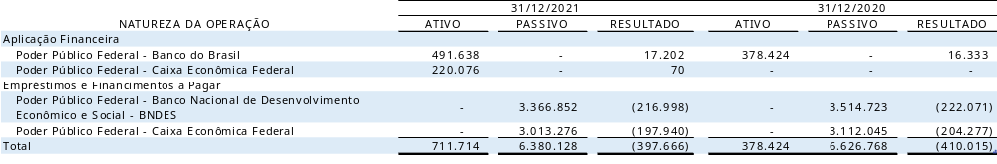

36.3 - Transações com empresas do mesmo grupo

Abaixo se encontram resumidas as transações comerciais e respectivos saldos com partes relacionadas:

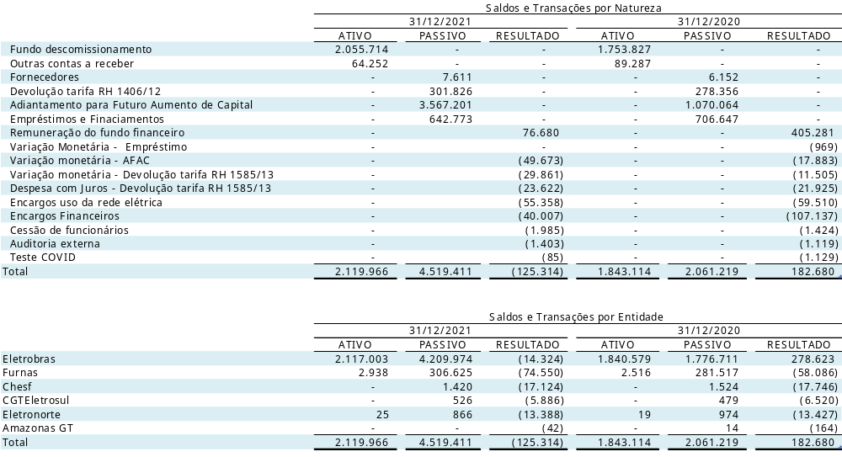

Prática contábil

As transações com partes relacionadas da Companhia são realizadas a preços e condições definidos entre as partes, que levam em consideração as condições que poderiam ser praticadas no mercado com partes não relacionadas, quando aplicável.

36.4 - Remuneração do pessoal chave

A remuneração do pessoal chave da Companhia (membros da Diretoria Executiva, Conselho de Administração e Conselho Fiscal) é como segue:

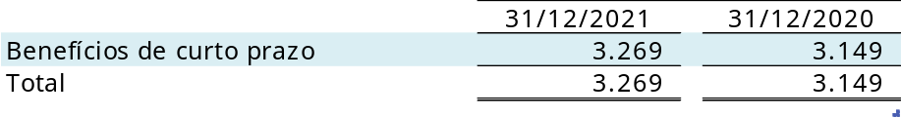

A remuneração máxima, mínima e média dos dirigentes e empregados pode ser observada abaixo:

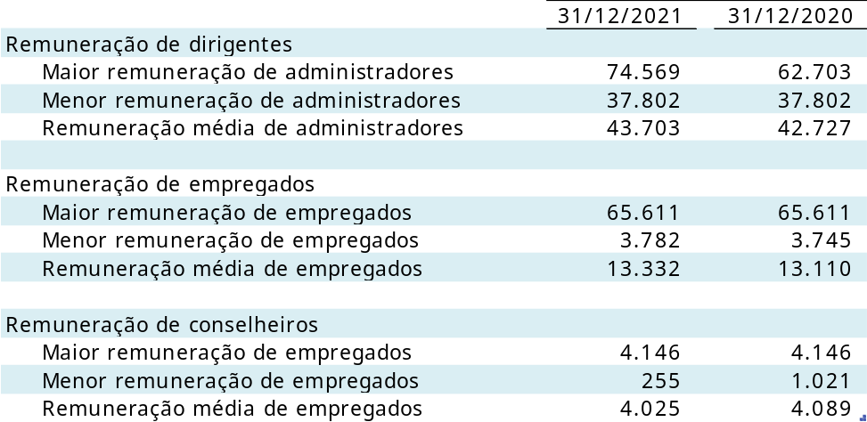

Prática contábil

As remunerações totais dos dirigentes e dos empregados da Companhia têm por base as diretrizes estabelecidas pela Secretaria de Coordenação e Governança das Empresas Estatais - SEST, do Ministério da Economia, e pelo Ministério de Minas e Energia, nos quais são divulgadas a maior remuneração, a menor remuneração e a remuneração média de cada uma dessas categorias.

NOTA 37 – TAXAS REGULAMENTARES

A Companhia incorreu, durante o perído, nos seguintes encargos do setor elétrico, apropriados ao resultado:

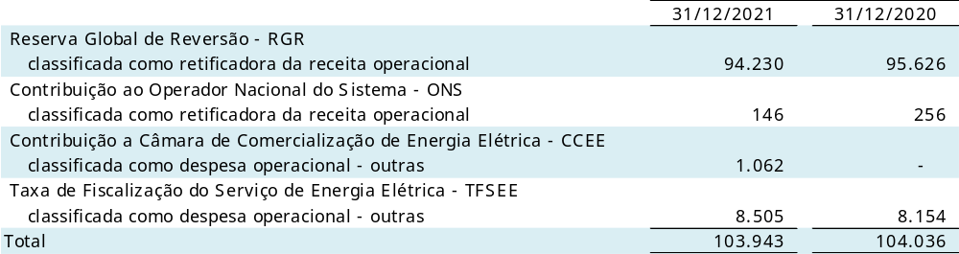
NOTA 38 – SEGUROS

A Companhia mantém uma política de seguros considerada pela administração como suficiente para cobrir eventuais perdas, considerando os principais ativos, bem como a responsabilidade civil inerente a suas atividades.

Os valores segurados referem-se ao total das apólices vigentes para reembolso em caso de sinistro, representados pela quantidade de moeda de origem convertida para reais, pela respectiva cotação na data das demonstrações financeiras.

Como prêmio, estão apresentados os valores pagos e a pagar das apólices, na moeda de origem, atualizados para equivalente em reais pela respectiva cotação na data das demonstrações financeiras.

O montante global segurado, em 31 de dezembro de 2021, é de R$ 34.913.344 e está assim distribuído:

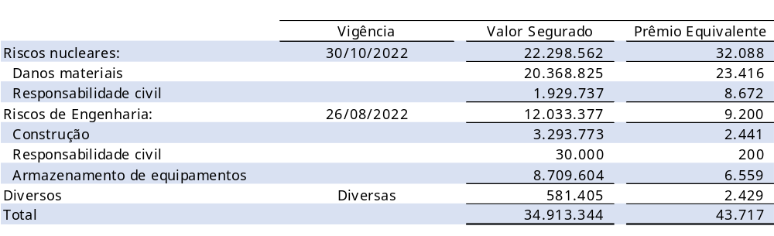

NOTA 39 – COMPROMISSOS OPERACIONAIS DE LONGO PRAZO

Além das obrigações registradas no presente balanço, a Companhia possui outros compromissos contratados até a data do balanço, mas ainda não incorridos e cujas realizações ocorrerão nos próximos exercícios, portanto sem registros patrimoniais em 31 de dezembro de 2021. Trata-se de contratos e termos de compromissos referentes: à venda de energia elétrica, à aquisição de matéria-prima - combustível nuclear - para produção de energia elétrica, aos compromissos socioambientais vinculados ao empreendimento Angra 3 e à aquisição de bens e serviços para substituições em seu ativo imobilizado, a saber:

39.1 – Venda de energia elétrica

Com a regulamentação da Aneel para o dispositivo do art.11, da Lei 12.111/2009 e mediante a edição da Resolução Normativa nº 530, em 21 de dezembro de 2012, toda a receita decorrente da geração das Usinas Angra 1 e 2 será rateada entre todas as concessionárias, permissionárias ou autorizadas de serviço público de distribuição do Sistema Interligado Nacional – SIN, de acordo com as cotas-partes estabelecidas pela Aneel para o período de 2022 a 2029. A Resolução Homologatória Aneel nº 3.002/2021 estabeleceu a receita fixa de R$ 4.672.327 para o ano de 2022, relativa às Centrais de Geração Angra 1 e 2.

Conforme está previsto nos procedimentos estabelecidos pela Aneel, as atualizações da receita fixa das Usinas Angra 1 e 2 ocorrerão nas seguintes condições:

- Reajustes tarifários anuais, representados pela atualização inflacionária dos valores do período;

- Revisões tarifárias a cada intervalo de três anos;

- Revisões extraordinárias poderão ser realizadas por solicitação da ELETRONUCLEAR ou por iniciativa da Aneel, para cobertura de custos excepcionais, visando restabelecer o equilíbrio econômico-financeiro dos empreendimentos.

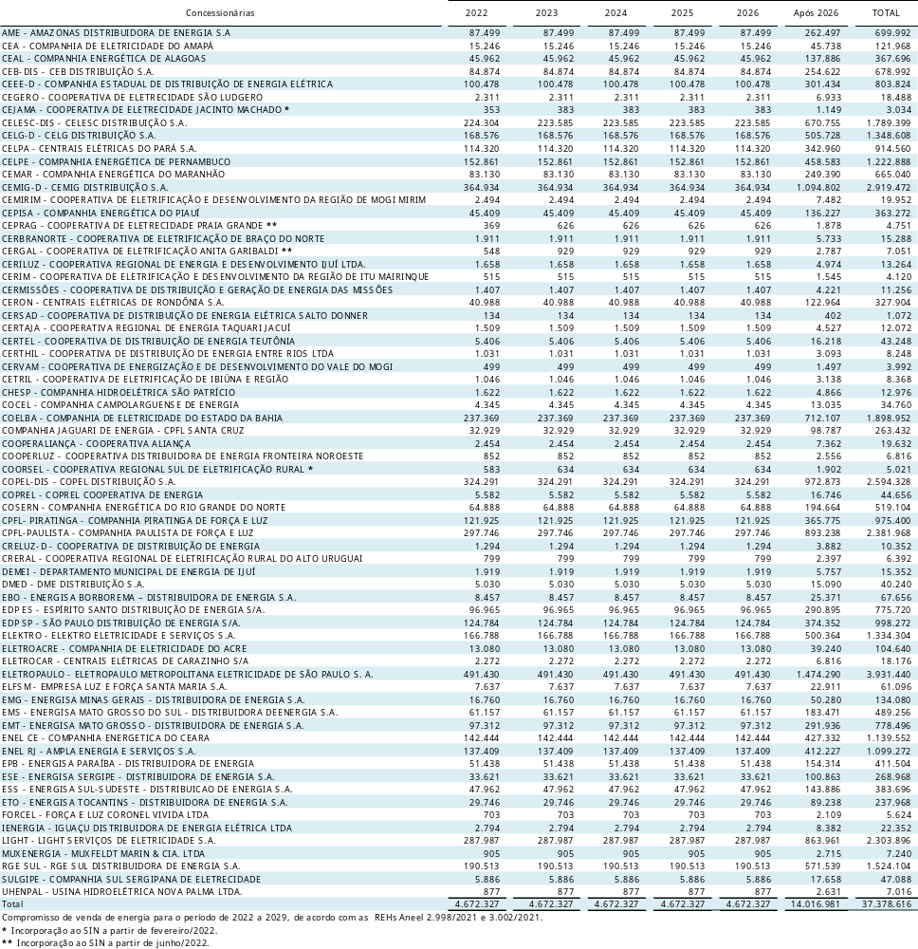

39.2 – Combustível nuclear

Contratos assinados com a Indústrias Nucleares Brasileiras - INB, para aquisição de matéria-prima para produção de energia elétrica e combustível nuclear para as próximas recargas das Usinas Angra 1 e Angra 2, bem como a carga inicial e futuras recargas de Angra 3 conforme quadro demonstrativo a seguir:

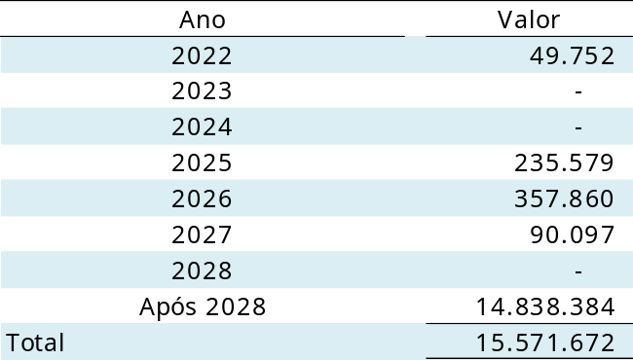

39.3 – Compromissos socioambientais

Termos de compromissos assumidos com os Municípios, nos quais a ELETRONUCLEAR se compromete a celebrar convênios específicos de portes socioambientais, vinculados ao empreendimento Angra 3, visando à execução dos programas e projetos em consonância com as condicionantes estabelecidas pelo Instituto Brasileiro do Meio Ambiente e dos Recursos Naturais Renováveis – Ibama conforme quadro demonstrativo a seguir:

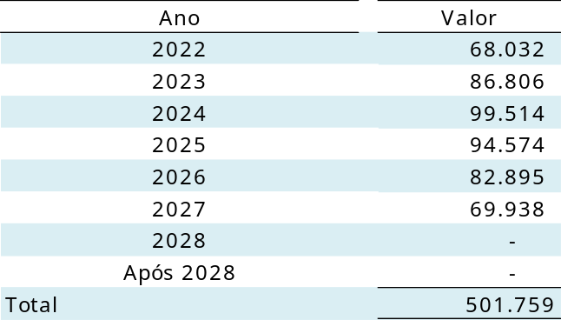

39.4 – Aquisições de bens e serviços

Contratos assinados com fornecedores diversos para aquisição de bens e serviços das Usinas Angra 1, Angra 2 e Angra 3, necessários à garantia de performance operacional desses ativos conforme quadro demonstrativo a seguir:

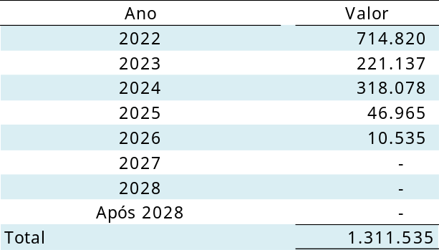
Prática Contábil

A Companhia divulga, de acordo com os requerimentos das normas contábeis CPC 27/IAS 16 – Ativo imobilizado e CPC 45/IFRS 12 - Divulgação de Participações em outras Entidades, os compromissos para aquisição de imobilizado, separadamente do valor de outros compromissos. Adicionalmente, a Companhia divulga os compromissos de compra e venda de energia, compromissos socioambientais, e compras com fornecedores de combustíveis.

NOTA 40 – EVENTOS SUBSEQUENTES

  - Guerra Rússia x Ucrânia

Em fevereiro de 2022, a Rússia deu início à invasão da Ucrânia, iniciando o conflito entre os dois países. Além dos efeitos diretos originados pela luta bélica, a guerra naturalmente afeta a economia da região envolvida, atingindo, portanto, as operações das empresas que lá atuam. No entanto, a Companhia, atualmente, não tem dependência de bens e serviços com entidades situadas na região do conflito para cumprimento do seu objetivo social.

Conforme já divulgado em comunicado ao mercado pela nossa Controladora (Eletrobras), em setembro de 2021, a Eletronuclear e a estatal russa de energia atômica Rosatom celebraram um memorando de entendimento não vinculante para trocar informações sobre novos projetos de usinas nucleares de larga escala. O acordo também inclui intercâmbio de dados sobre pequenos reatores modulares terrestres e flutuantes, ciclo de combustível nuclear, suporte no ciclo de vida de novas usinas, além de extensão da vida útil e desenvolvimento tecnológico relacionado ao setor nuclear. O acordo não abrange nenhum dos projetos atualmente em curso pela Eletronuclear.

O memorando citado é um instrumento meramente de cooperação e troca de informações, não implicando em qualquer compromisso contratual ou financeiro para qualquer uma das partes.

  - Contrato para aquisição de Elementos Combustíveis

Conforme já divulgado em comunicado ao mercado pela nossa Controladora (Eletrobras), em fevereiro de 2022, a Eletronuclear e a estatal brasileira Indústrias Nucleares do Brasil – INB, celebraram contrato para fornecimento do concentrado de U3O8, para a execução da conversão e enriquecimento de urânio e para a fabricação de elementos combustíveis, relativos ao fornecimento de combustível para as 28ª à 32ª Recargas de Angra 1 e para as 19ª à 23ª Recargas de Angra 2 pelo valor total de R$ 6.553.463. A contratação inclui atualizações referentes à Legislação vigente (Lei 13.303/2016), ao Regulamento de Licitações e Contratos da Eletrobras e ajusta os valores dos Elementos Combustíveis, bem como reestabelece um correto ajuste dos preços aos custos efetivamente incorridos na produção, promovendo a mitigação dos riscos de suprimento de combustível nuclear para as Usinas Nucleares de Angra 1 e Angra 2, conforme divulgado na Nota 35.3.5 - Risco Operacional.

